教育云平台
家长空间操作手册
目录
1 概述 3
1.1 目的 3
2 平台门户 3
2.1 门户首页 3
2.1.1 顶部导航 4
2.1.2 登陆模块 5
2.1.3 推荐应用、名师工作室 5
2.1.4 优秀空间 5
2.1.5 空间动态 6
2.1.6 成果展示 7
2.2 资源频道 7
2.2.1 同步备课资源列表页 8
2.2.2 卷库资源列表页 10
2.2.3 微课资源展示模块 11
2.2.4 资源详情页 12
2.3 应用频道和查看空间 12
2.3.1 应用频道简介 12
2.3.2 查看应用 13
2.4 名师工作室 15
2.5 体验中心 16
2.6 帮助中心 16
2.6.1常见问题 16
2.6.2操作手册 17
2.6.3帮助视频 18
2.6.4用户反馈 18
3.家长空间具体操作………………………………………………………………………………………………….…..19 3.1登录和实名认证…………………………………………………………………………………………………………..19
3.2完善个人信息…………………………………………………………………………………………………………….. 21
3.3消息中心 25
3.3.1通知公告 25
3.3.2收件箱和发件箱 26
3.3.3提醒消息 27
3.3.4应用消息 28
4.成长空间…………………………………………………………………………………………………………………………….28
4.1空间动态………………………………………………………………………………………………………………..29
4.2写文章………………………………………………………………………………………………………………….30
4.3我的云盘/资源 34
4.4晒照片 38
5.孩子的班级…………………………………………………………………………………………………………………......42
6.孩子拓展…………………………………………………………………………………………………………………………..45
7.我的主页…………………………………………………………………………………………………………………………..46
7.1主页装扮 46
7.2通讯录 50
8．家校帮具体操作 56

概述

目的
本文档描述了教育云平台家长用户空间的功能模块和交互操作说明，帮助广大家长用户快速、熟练的运用空间。

平台门户

门户首页
教育云平台平台首页主要是包含顶部导航、右侧登陆模块和APP入口、推荐应用、推荐名师工作室、优秀空间、空间动态、成果展示、教育资讯、页底的开放平台、帮助中心、站长统计。
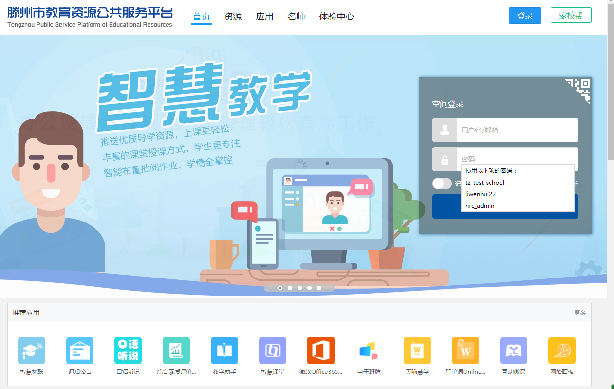
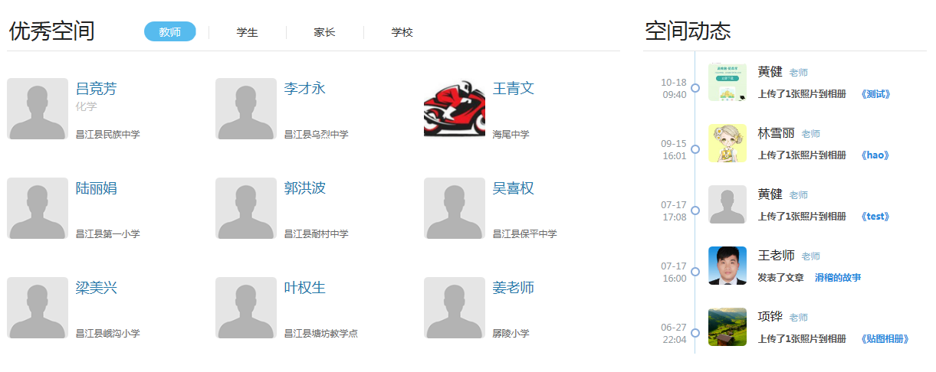
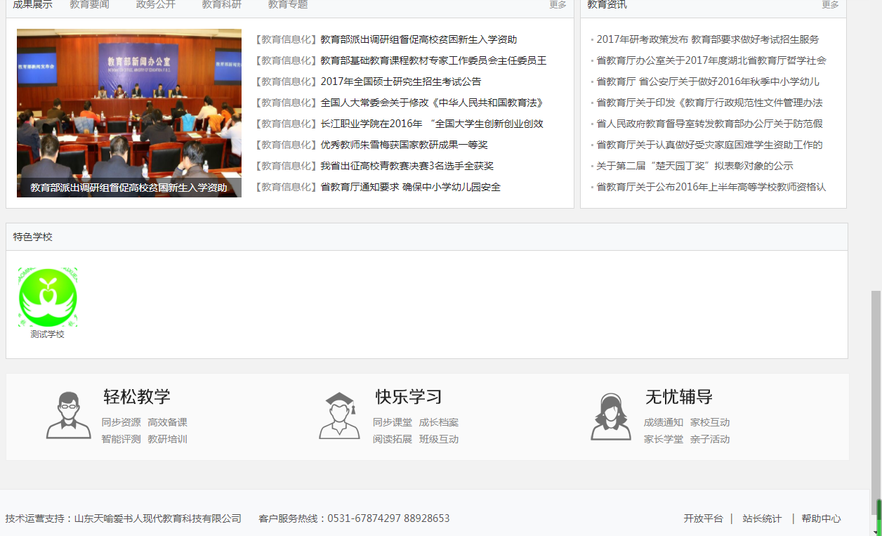

顶部导航
顶部导航包含首页、资源、应用、空间、名师、体验中心。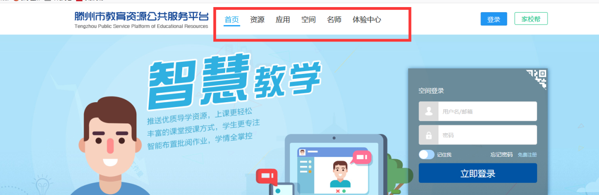

登陆模块
平台上所有教师、学生、家长、学校、机构、平台账号均可在此登陆，登陆后通过将会展示用户账号信息，通过账号信息可以进入个人空间、学校机构空间以及平台后台，登录按钮右边是家校帮APP的入口。
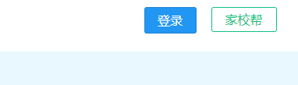

推荐应用、名师工作室
教育云平台平面与第三方链接，在推荐应用方面，可以为老师、学生、家长提供一站式的智慧教学、智慧学习、智慧评价、智慧研训和智慧管理等教育教学服务，可以看到更多的名师工作室，与各位名师进行沟通交流，得到更好的发展。
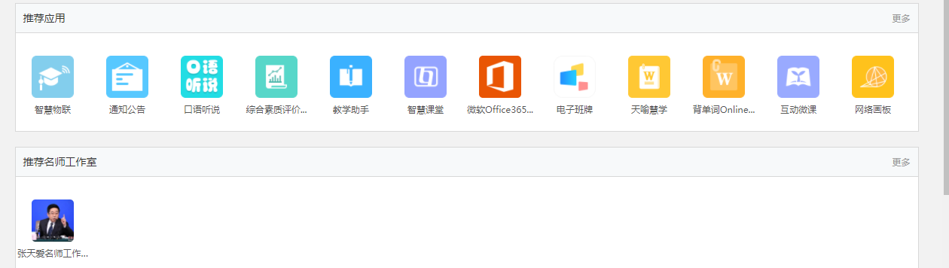

优秀空间
优秀空间包含教师、学生、家长、学校优秀空间，展示内容可通过平台后台推送管理进行管理。
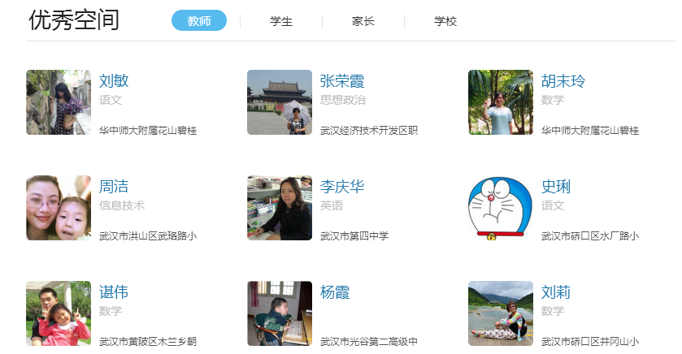

空间动态
空间动态展示平台上所有个人用户是在使用空间过程中所产生的原创类动态。
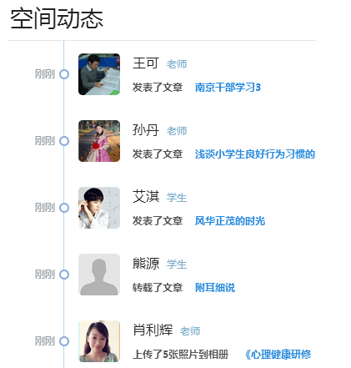

成果展示
展示平台最新资讯内容图片和标题。
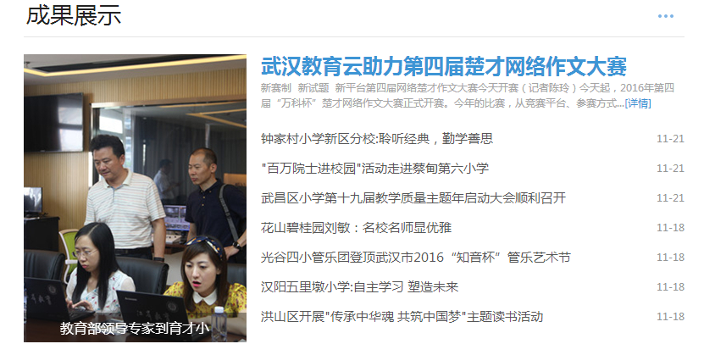

资源频道
资源频道分为学科资源和专题资源两部分，学科资源包含同步备课资源、试卷两部分。用户可以按照学段、学科快速进入资源列表页检索资源。中考专区、高考专区和优课专区，向用户汇聚推荐中高考和国家一师一优课的热门资源。专题资源包含了学前教育和武汉特色资源。学前教育引进了第三方资源，供平台用户学习和使用。武汉特色资源即整合了武汉旧版本的专题资源，供武汉平台用户继续使用。点击国家一师一优课的宣传图片，既可以快速进入国家一师一优课的活动页面参加活动。
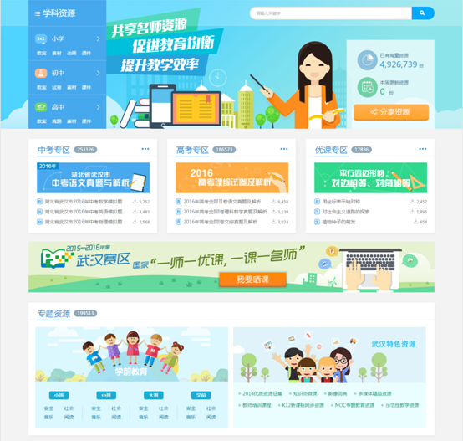
点击“分享资源”按钮，用户可以快速的将本地资源分享至资源中心，审核通过后，所有用户可以预览、收藏和下载。

同步备课资源列表页
进入资源列页后，用户可以点击版本后面的下拉箭头，在教材选择弹出框里，选择学段、学科和版本。
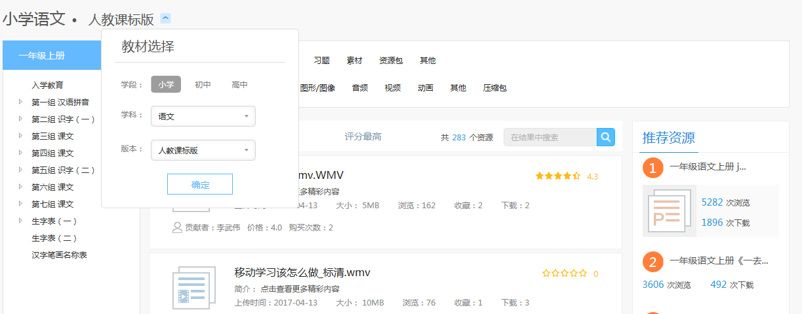
确定学段、学科、版本后，点击册别的展开按钮，选择册别，从而确定一本具体的教材。
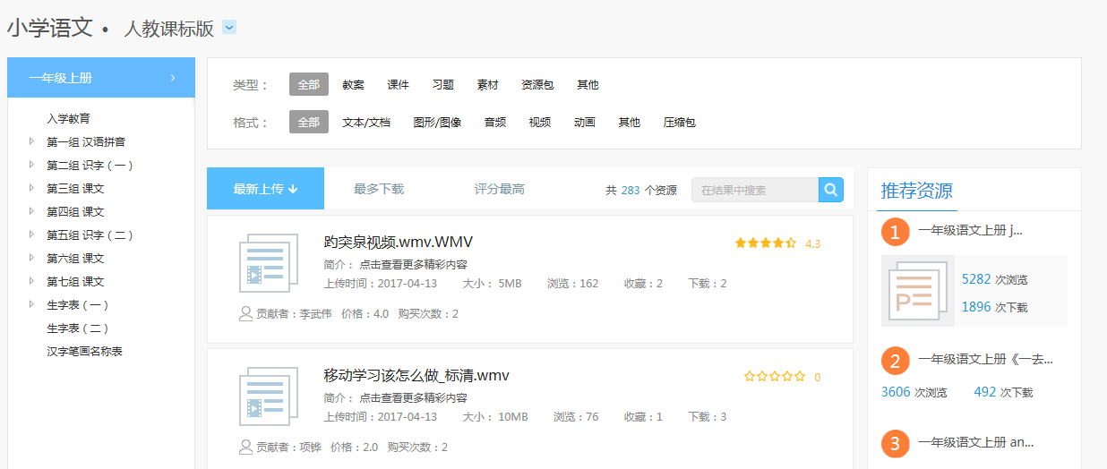
用户可以按教材章节、资源类型、格式来筛选资源，也支持按照上传时间、下载量和评分对列表里的资源进行排序。右侧推荐资源的部分，会结合当前所选择的教材下，为用户推荐浏览量最高的热门资源。
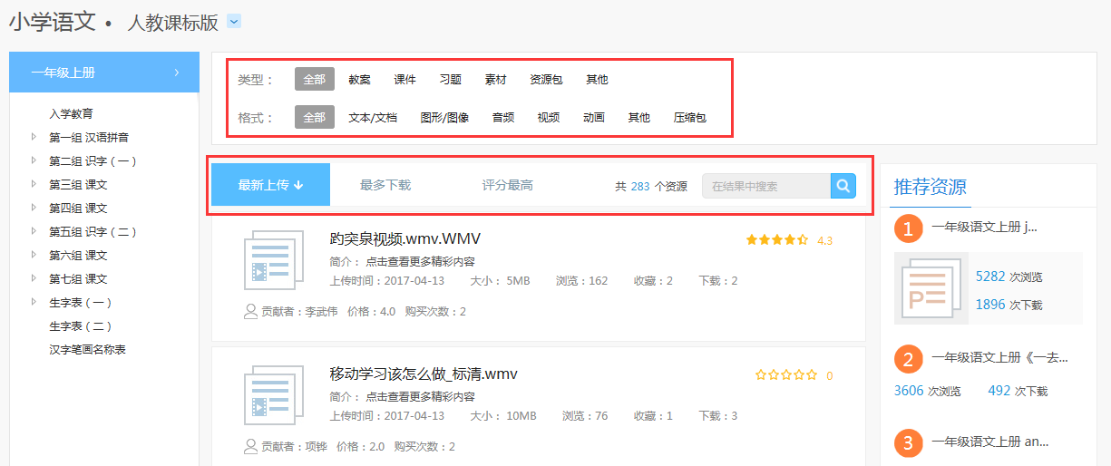

卷库资源列表页
切换顶部导航，点击“卷库”频道，即可进入卷库资源列表页。用户可以点击学段学科后面的下拉箭头，在试卷选择弹出框里，选择学段和学科。
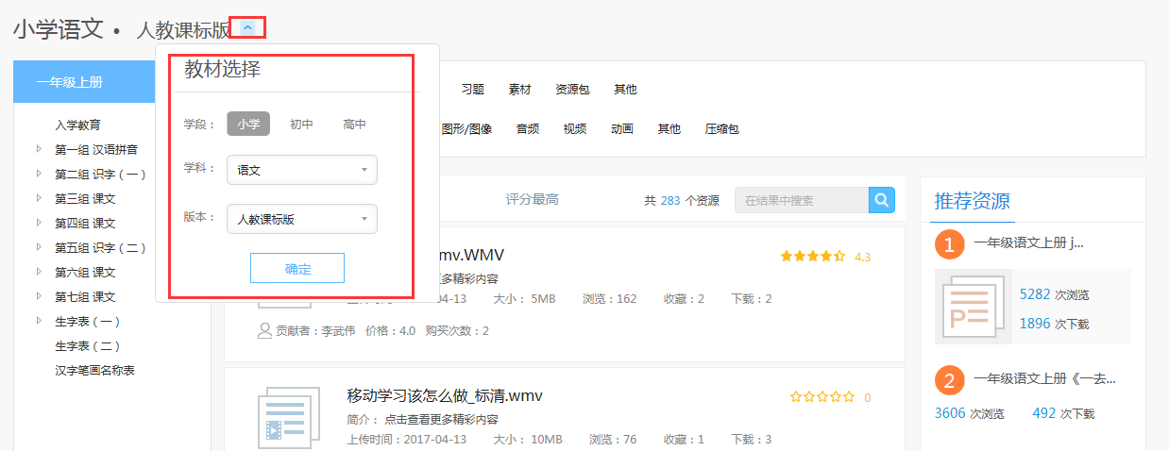
确定学段、学科后，用户可以按照册别、类型和版本来筛选资源，也支持按照上传时间、下载量和评分对列表里的资源进行排序。右侧推荐资源的部分，会结合当前所选择的学段、学科下，为用户推荐浏览量最高的热门试卷资源。
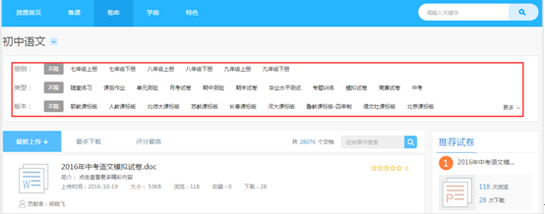
需要说明的是，若用户在类型项里，选择了中考或高考项，则用户可以按照地区、年份和分类的维度来筛选中高考试卷资源。
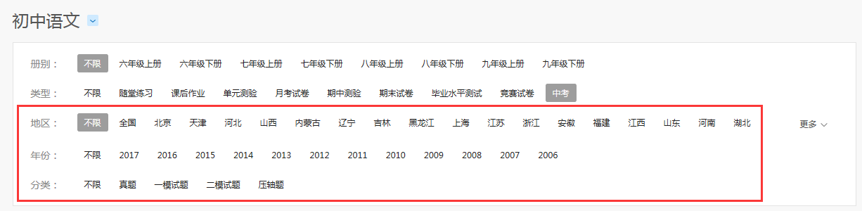

微课资源展示模块
资源频道微课资源展示模块即汇总整合了同步备课资源里的的微课分类资源，供平台用户使用。
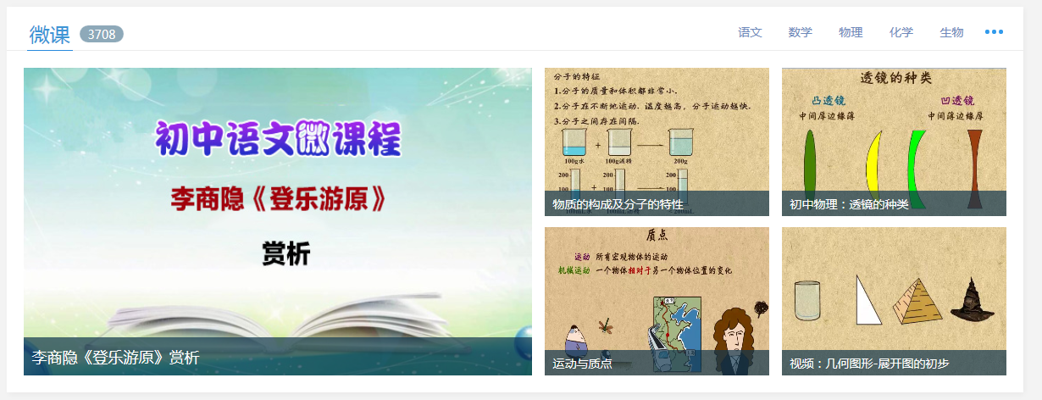

资源详情页
进入资源详情页后，用户可以预览资源的内容，同时系统根据当前资源会给用户推荐相关的热门资源。点击总体印象里的标签，用户可以一键快速点评，通过标签上的数字，可以了解其他用户对资源的总体印象。支持用户点击评分的五角星，并在输入框里输入对资源的文字评价，对资源进行评论。
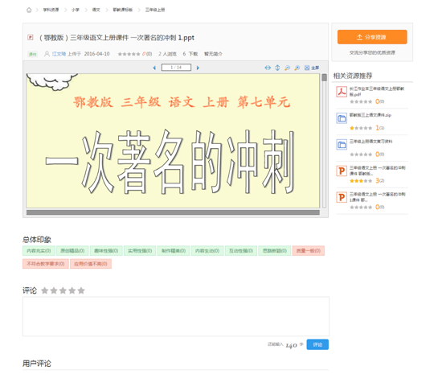

应用频道和查看空间

应用频道简介
应用频道包含五类应用：教学类的应用、学习类的应用、教学质量分析与评价类的应用、教学研究及培训类的应用、机构管理类的应用，可以满足教师、学生、家长、机构等不同角色用户的个性需求。
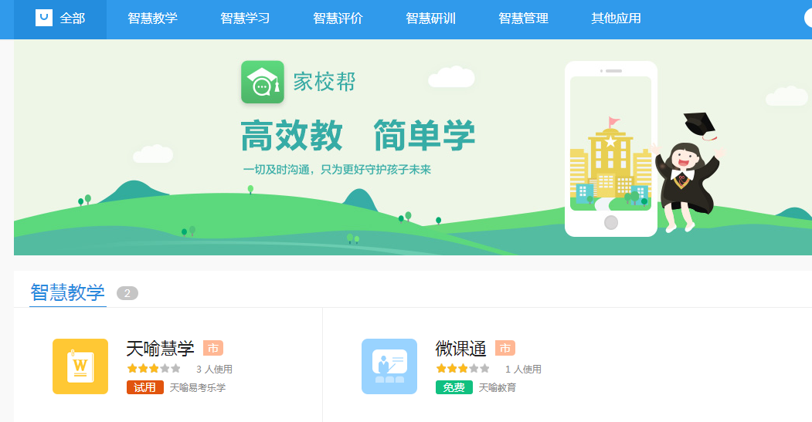

查看应用
登录教育云平台平台，点击“应用”，进入应用频道；点击应用的分类（如：智慧教学），即可进入智慧教学类应用列表。
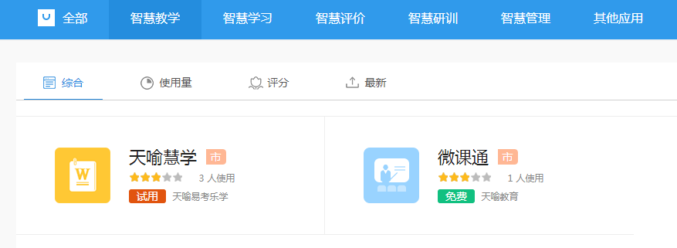
点击应用图标，即可进入应用详情页面。用户可以进一步了解该应用，查看其他用户对应用的打分和评语，并可以进入应用、对应用评价打分等操作。
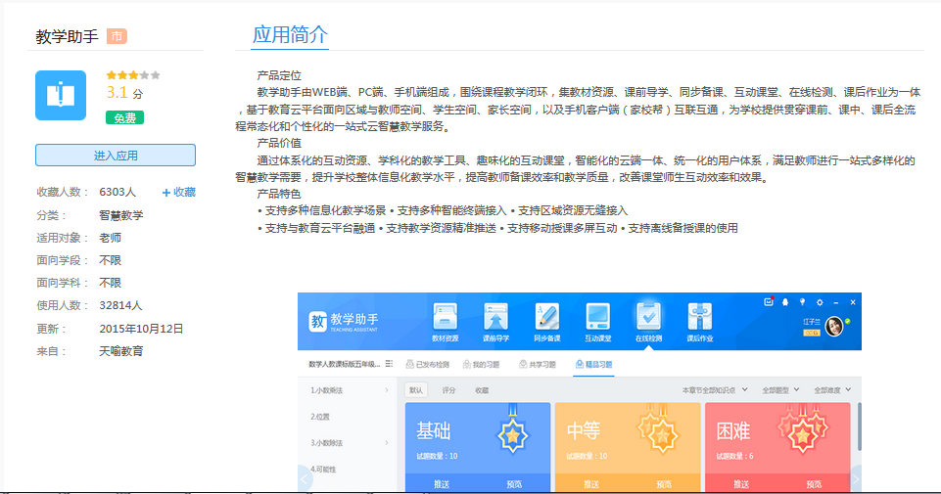
点击“进入应用”，即可访问访问应用。
2.33空间查看：机构和个人空间
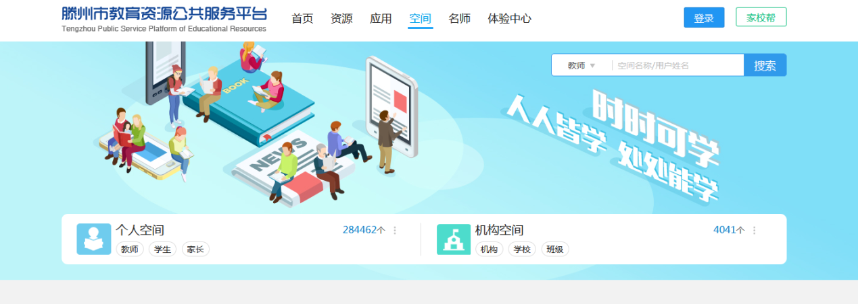
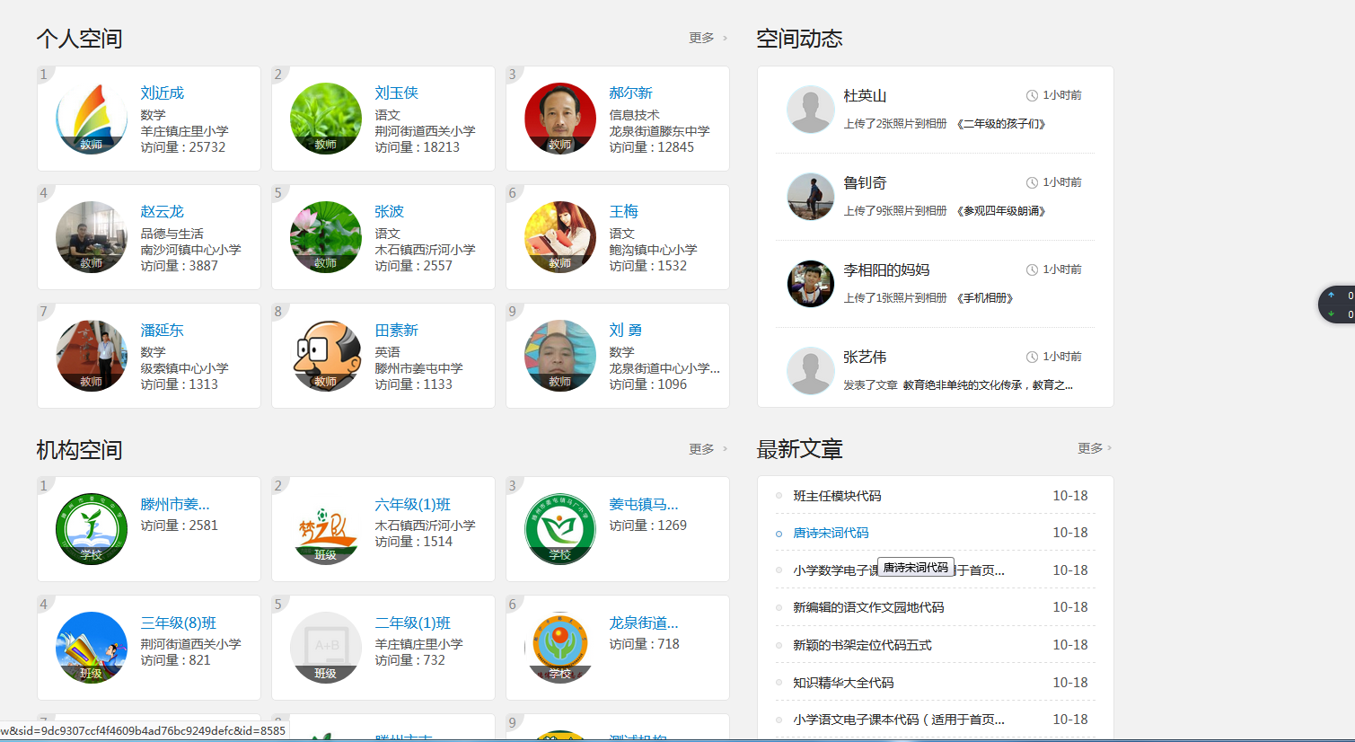

名师工作室
名师工作室基于传统成熟的名师工作室建设机制，结合互联网突破时空、快速分享的优势打造了信息技术环境下契合教师专业发展的名师网络工作室；课程社区则是依托云平台，打造出开放、交互、动态课程建设和教研的新模式；特色教师工作室是以特级教师、学科名师与骨干教师团队结成的研修共同体，带动教师队伍建设，提升广大教师的教学能力和水平。
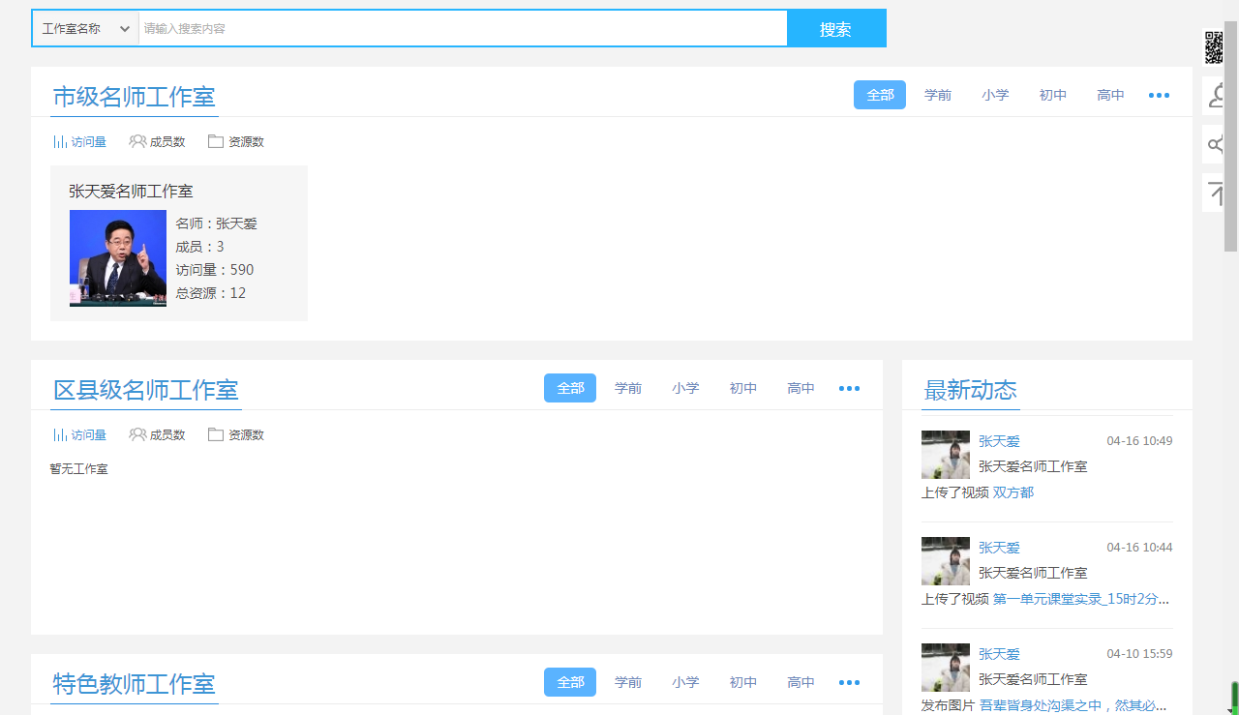

体验中心
体验中心频道按照智慧教学、智慧学习、智慧评价、智慧研训、智慧管理五个维度将平台上的重要应用场景以短视频的方式进行集中呈现，方便平台用户可以快速生动的了解平台重点内容，同时也帮助电教单位减少减轻一定的培训工作，让教师快速上手；另外，通过首页的管理者、教师、学生、家长的角色维度进入体验中心也能集中看到对应角色会用到的应用场景的体验视频。
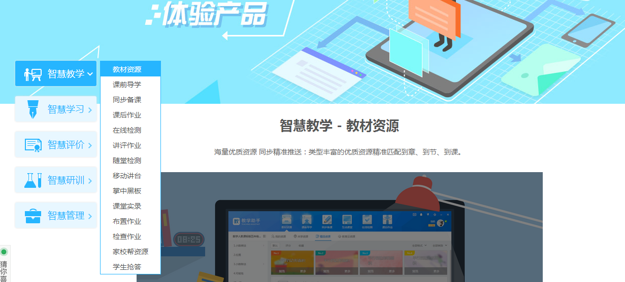

帮助中心
帮4中心主要展示平台使用的常见问题、用户操作手册以及提供用户反馈和反馈查询入口。

2.6.1常见问题
帮助中心常见问题部分，主要展示注册登录管理、个人空间管理、资源中心管理、应用中心管理、机构空间管理的常见问题，可以点开问题列表，查看问题详情，还可以搜索常见问题。
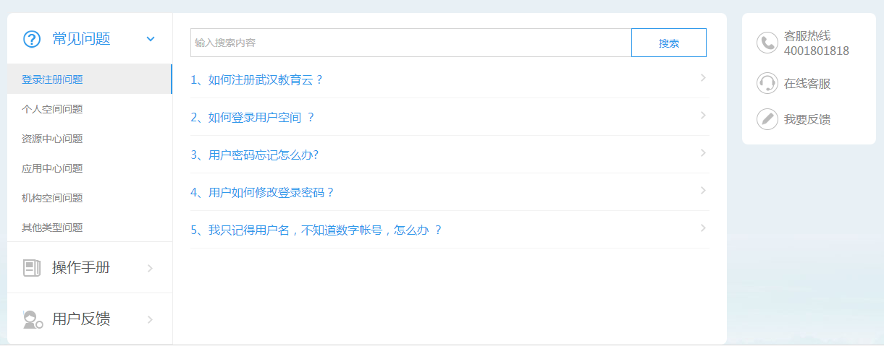

2.6.2操作手册
操作手册主要展示平台上教师、学生、家长、学校、机构用户的使用手册，里面会详细讲解每一类用户使用平台的功能用法，支持在线预览和文件下载。
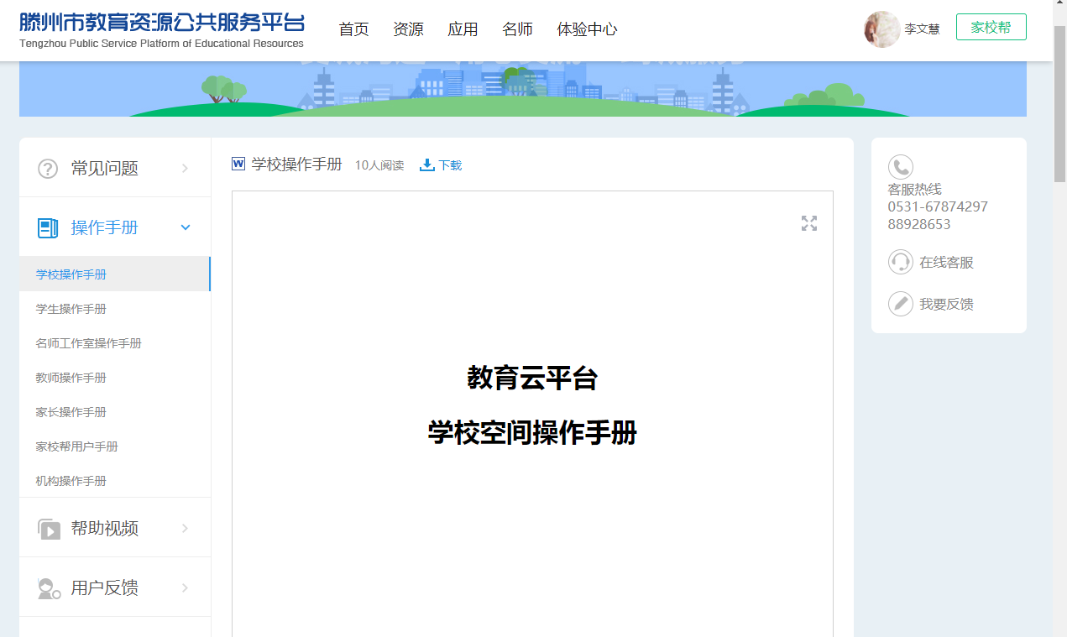

2.6.3帮助视频
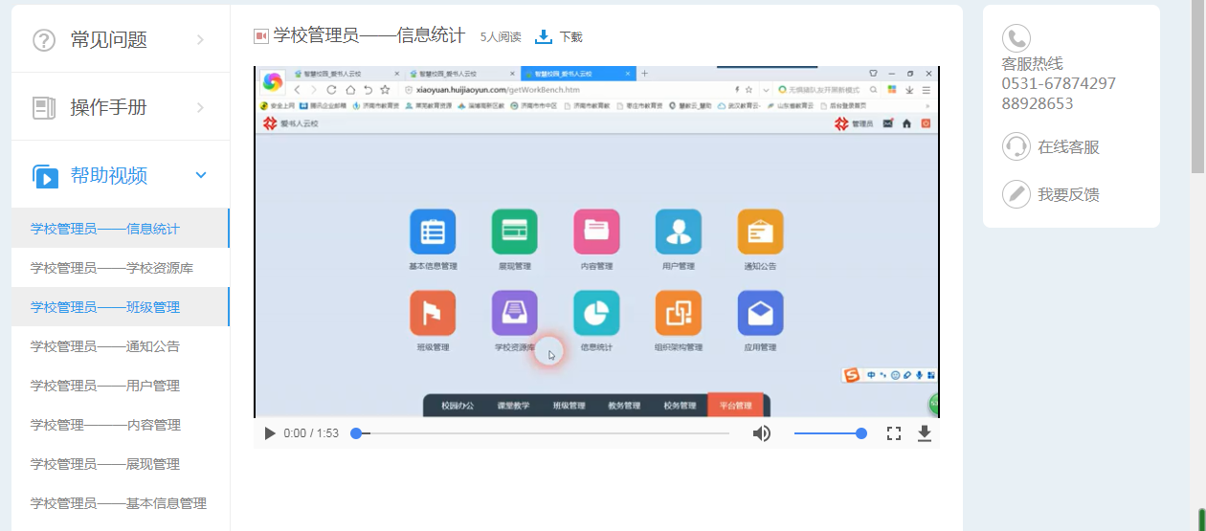

2.6.4用户反馈
为平台用户提供反馈意见的窗口，用户填写反馈内容后，提交到平台时会收到一个反馈编码，根据该反馈编码可以随时通过 反馈查询功能查看反馈的回复进度，平台管理员回复反馈内容后，用户将会收到响应消息以查看。
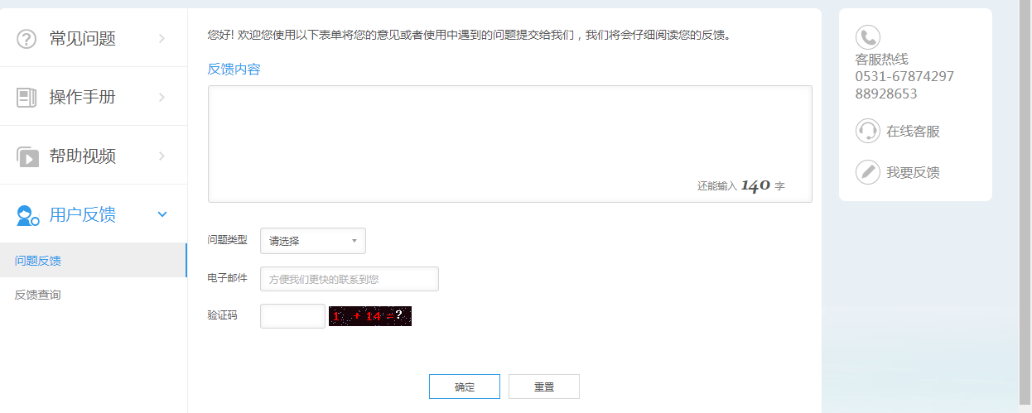

3.家长空间具体操作：
3.1登录和实名认证：
输入滕州市教育资源公共服务平台域名：http://yun.tzjyxx.gov.cn/，进入平台首页，在右侧登录，家长首次登录的账号为学校老师下发的账号，原始密码为：tzedu88
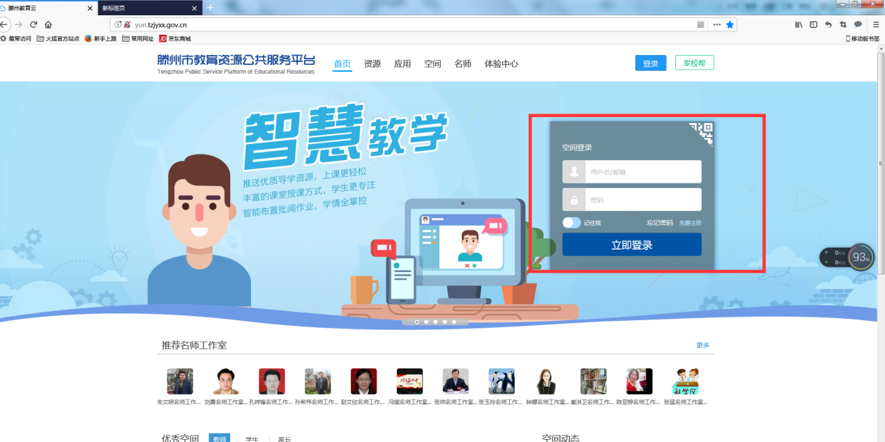
首次登录进入后，需要进行实名认证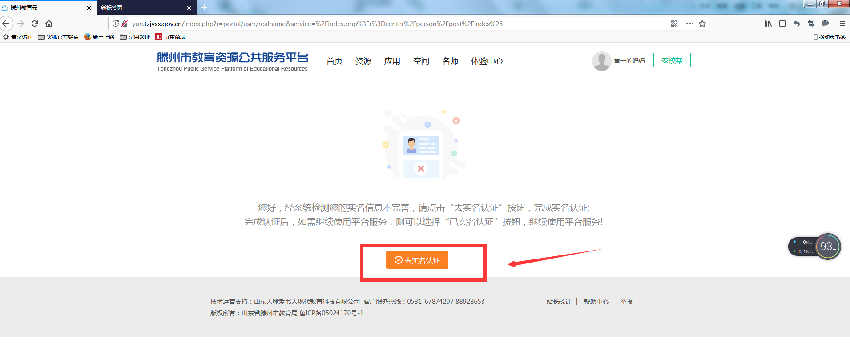
点击“去实名认证”，根据下图提示根据实际情况填写
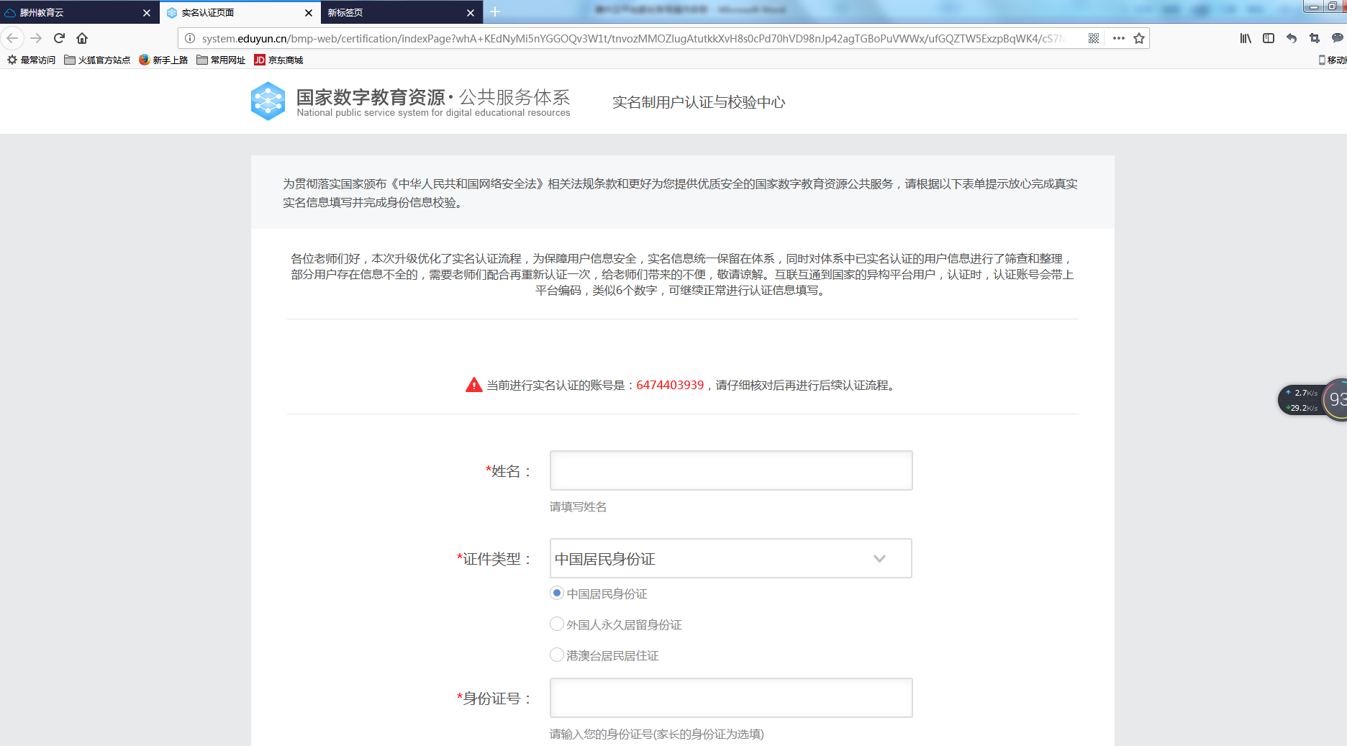
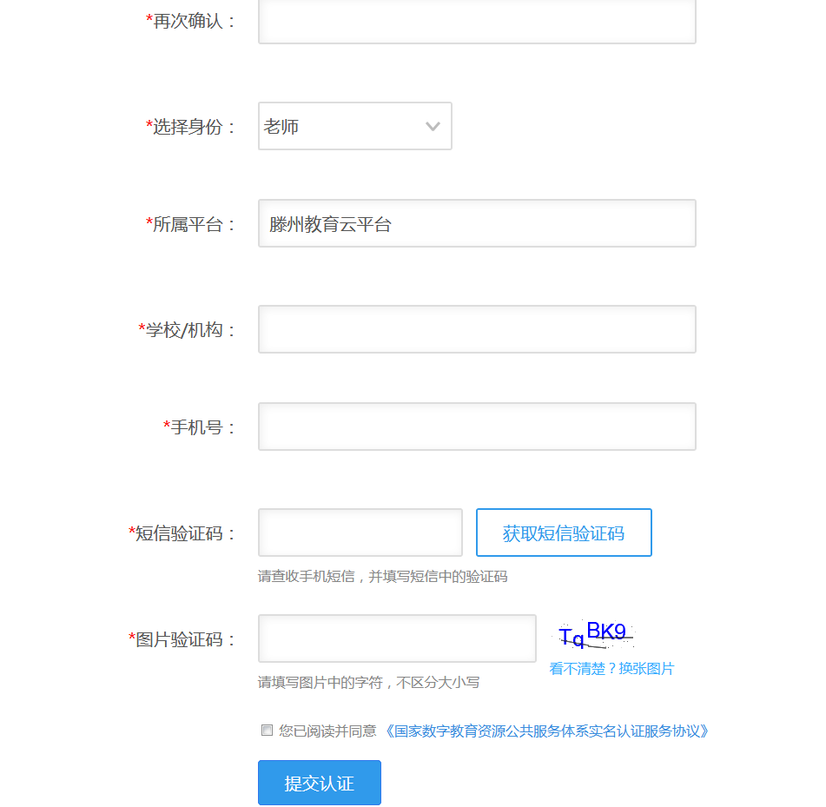
勾选下方的“您已阅读并同意《国家数字教育资源公共服务体系实名认证服务协议》”，然后提交认证，进入家长空间，会提示完善个人信息。
3.2完善个人信息：
点击“设置”，选择“个人中心”，进行个人信息完善
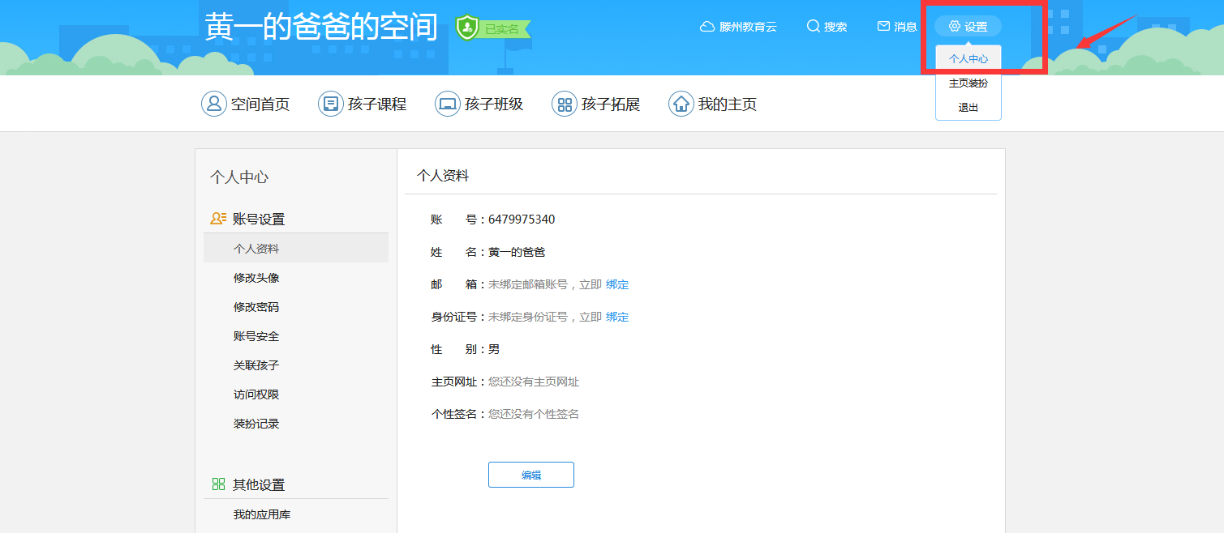
在“个人资料”里面点击“编辑”可以进行邮箱和身份证绑定，点击“绑定”按钮，会直接进入“账号安全”界面，绑定邮箱时，需要进入进行，点击链接，提示绑定成功。绑定成功后，下次登录，账号可以使用邮箱或者身份证号码。
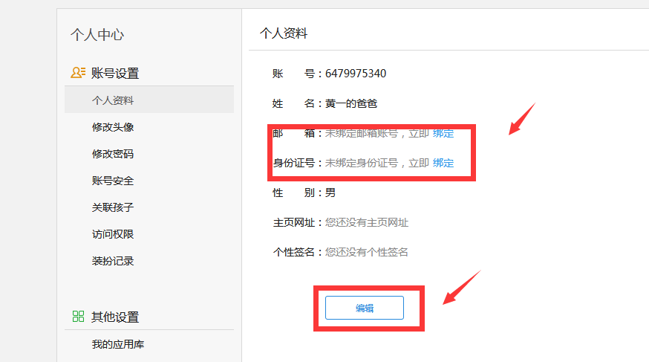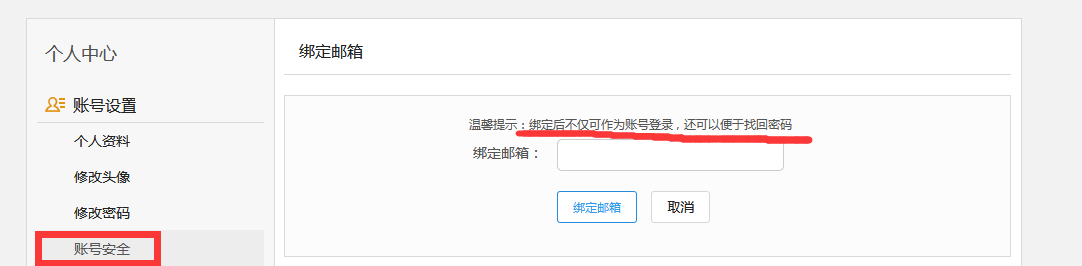

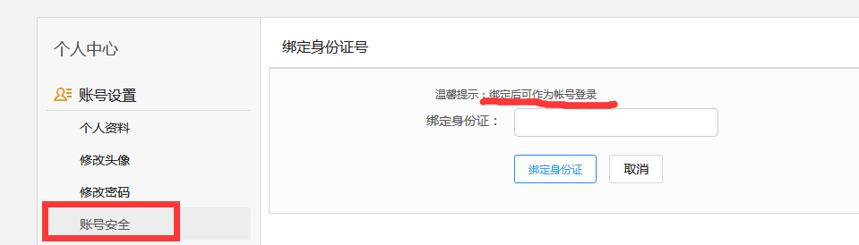
在“修改头像”里面可以上传头像
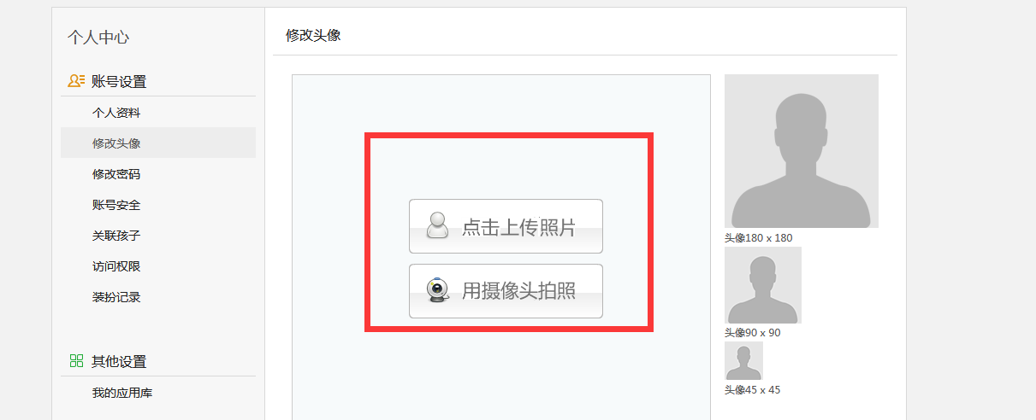
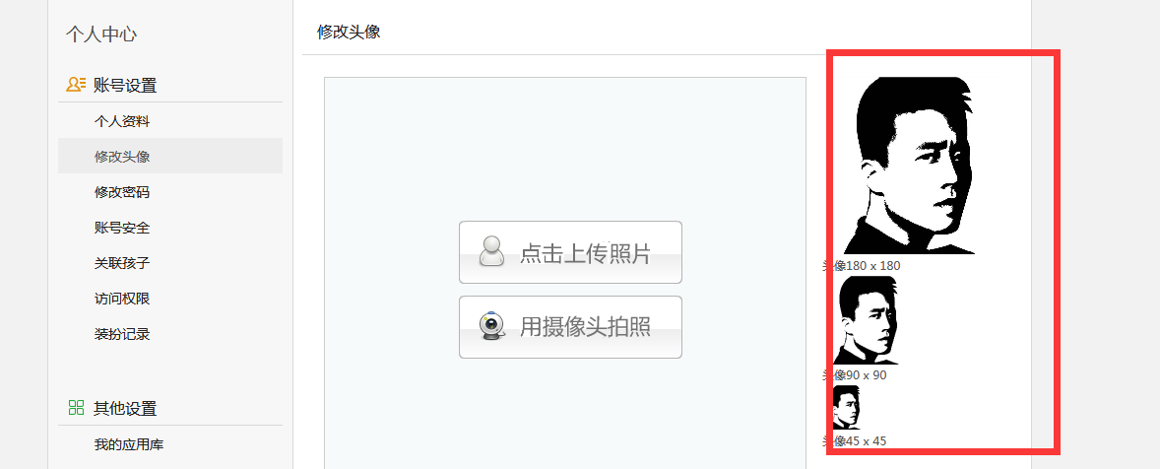
在“修改密码”里面可以将原始密码修改为自己常用的密码，最后点击“保存”即可。
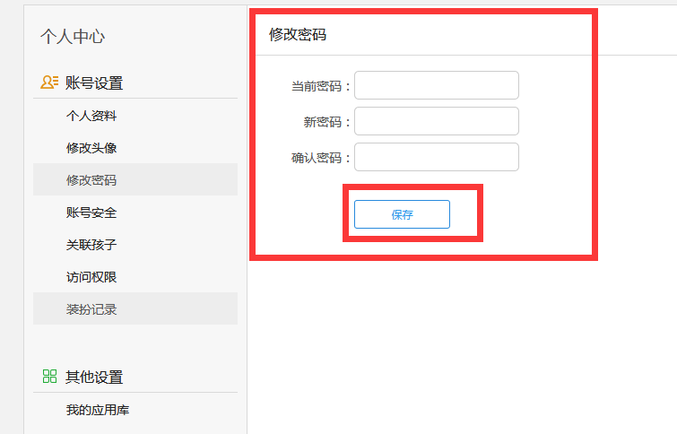
在“账号安全”里面可以设置“密保”
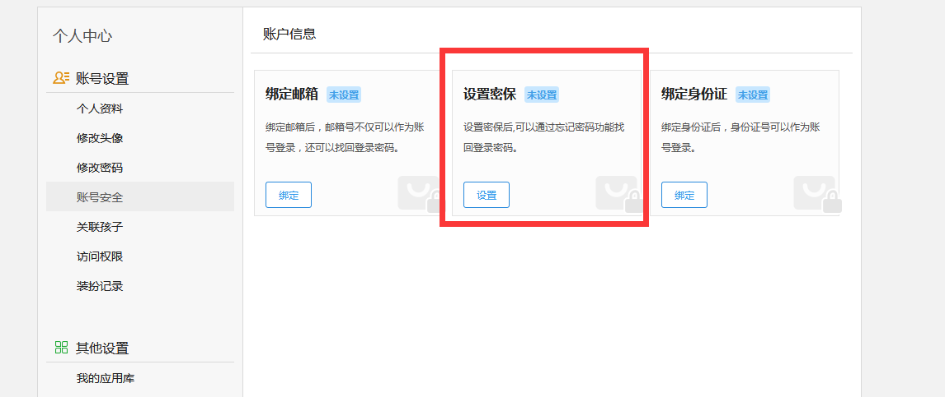
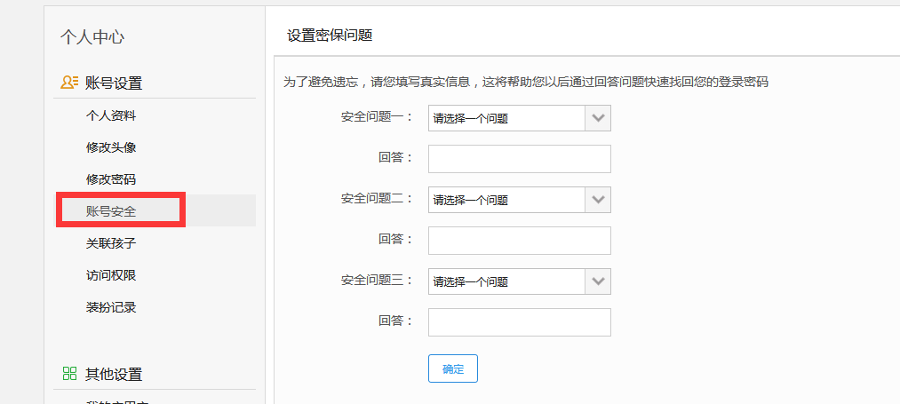
在“关联孩子”里面，填写孩子的账号，选择与孩子的关系，进行关联。
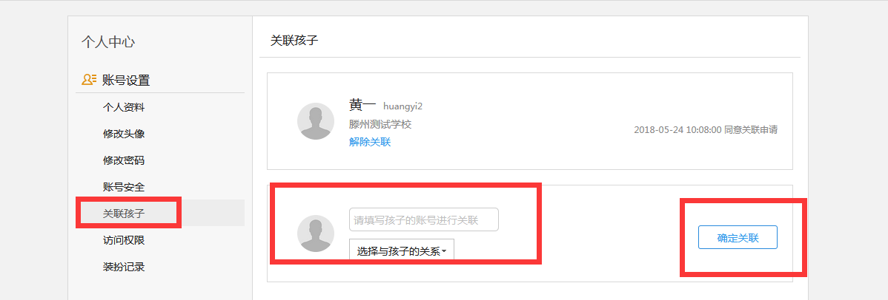
在“访问权限”里面根据自己的需求设置访问自己空间的权限，点击“保存”。
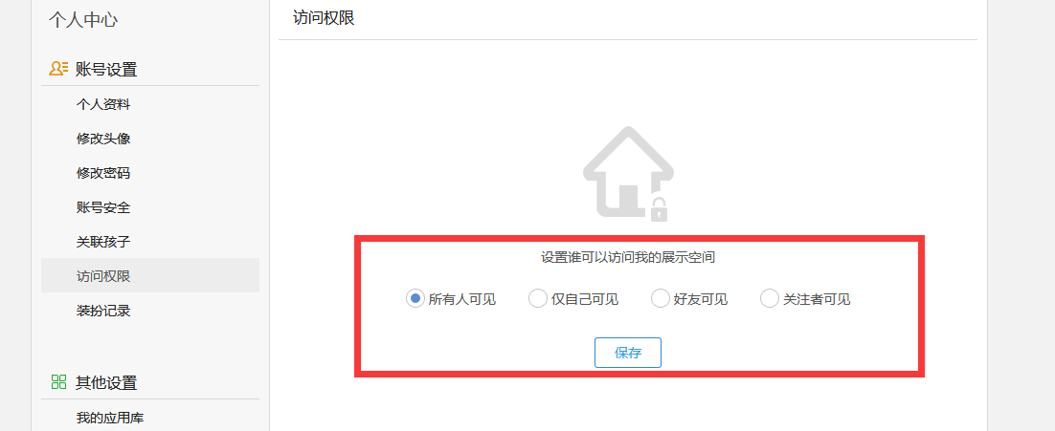在“装扮记录“里面，可以查询自己装扮的历史操作记录，
如果您通过【HTML模块】装扮主页导致主页展现异常时，可在以下装扮记录中选择某次装扮主页时备份的记录进行 恢复，其中，系统只保留近期5次的主页装扮备份记录。如果主页无法正常打开时，也可以尝试点击[一键恢复初始化主页 装扮]按钮进行恢复。恢复成功后，便可正常打开个人主页。
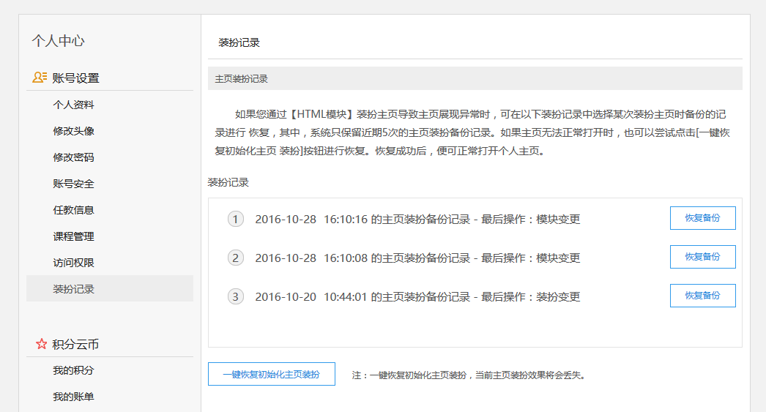

3.3消息中心
消息中心包括通知公告、收件箱、提醒消息、应用消息和系统消息。
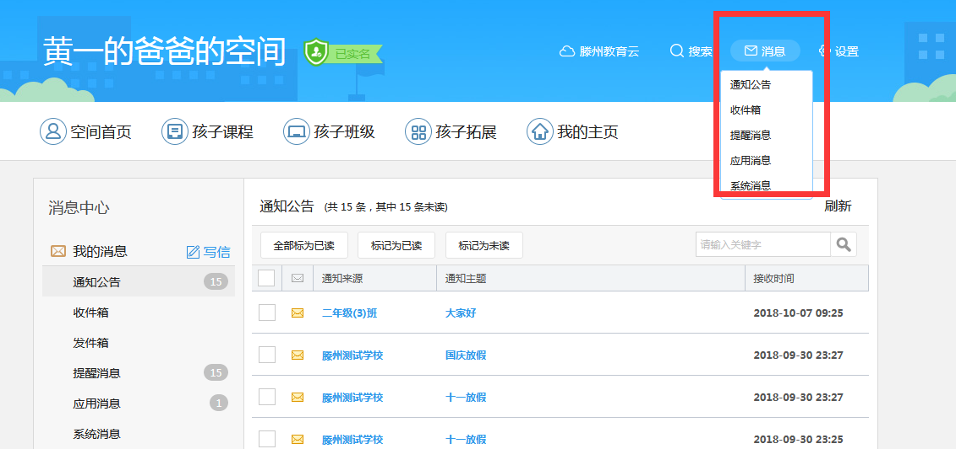

3.3.1通知公告
通知公告是由学校、班级管理者发布的通知消息，只能由上级机构管理员对下级机用户发送。用户只能进行查看，不能回复或删除该通知内容，可以批量标记已读/未读消息并对通知主题进行模糊搜索，其中，机构工作人员只能收到本机构发布的通知消息。
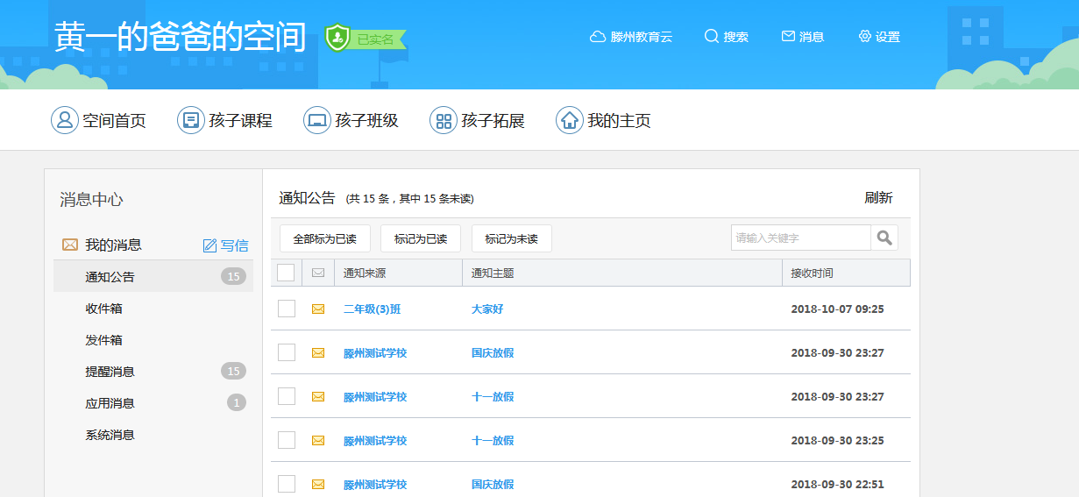

3.3.2收件箱和发件箱
接收来自好友、当前班级成员发来的信件。用户可以支持批量删除、标记已读/未读消息，也可以对消息主题进行模糊搜索。通过“写信”向好友、班级成员发送站内信。
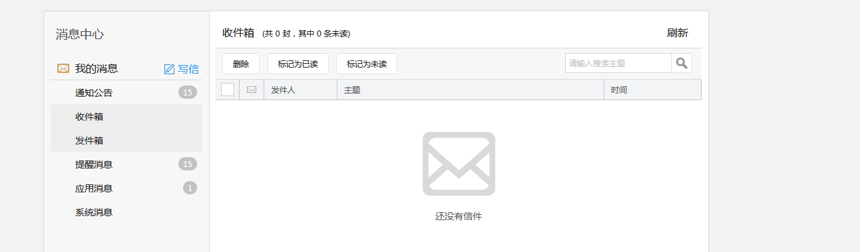

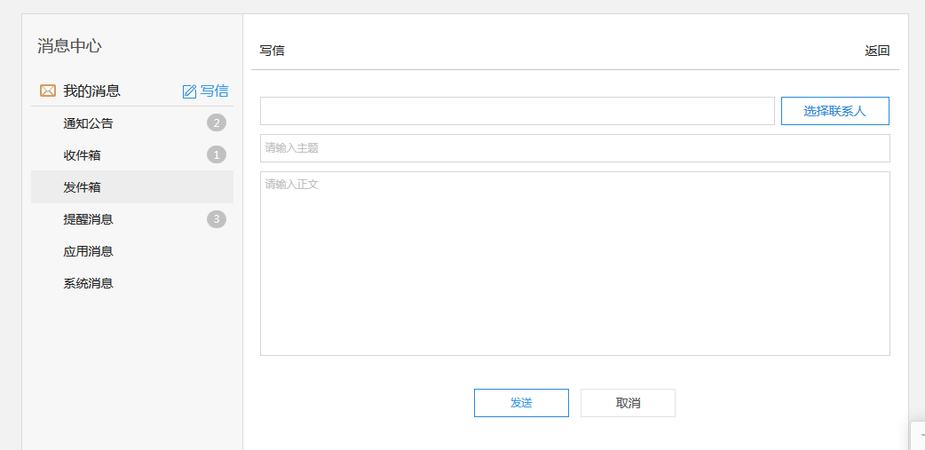
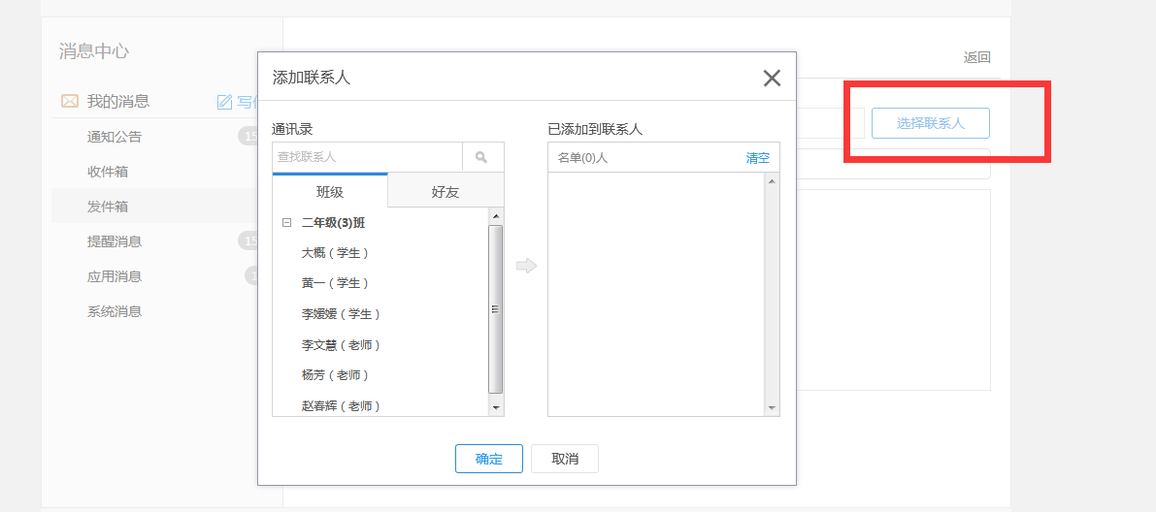

3.3.3提醒消息
提醒消息是用户与班级、学校、机构间的产生业务审批流程以及用户与用户之间互动产生的提醒消息，供提醒用户查阅知晓业务审批状态或互动状态。支持批量删除、标记已读和未读消息等管理功能，支持对消息类型进行筛选。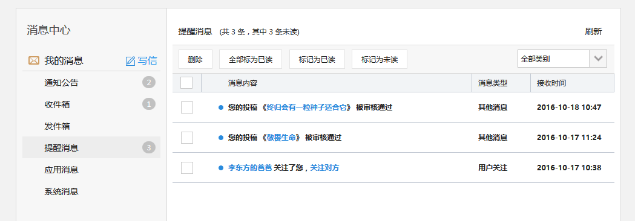

3.3.4应用消息
应用消息是来自第三方应用的提醒消息，包括应用订阅消息（如：应用更新、应用最新动态等）、应用到期提醒等。
4.成长空间
在“空间首页”，展示用户的基本信息，包括用户头像、姓名、以及文章、资源、照片的统计，通过用户信息模块可以快速进入写文章、传资源、晒照片及通过我的云盘进入我的资源应用。下方是关于孩子所在学校、班级以及班主任老师情况，点击“所在学校“和“班主任老师“可以进入相应的空间。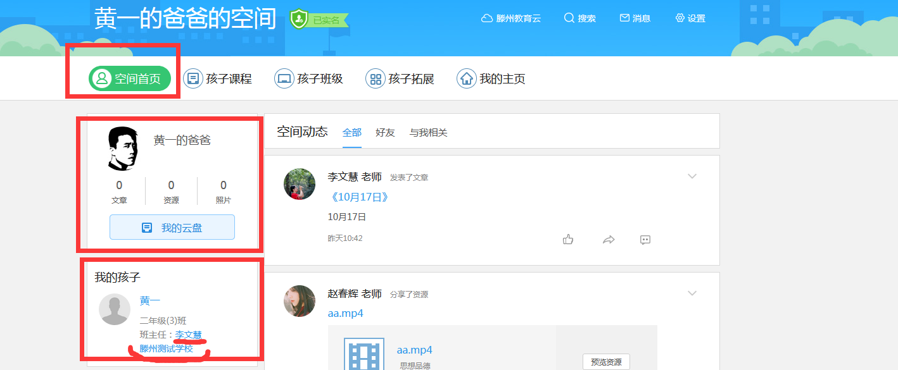
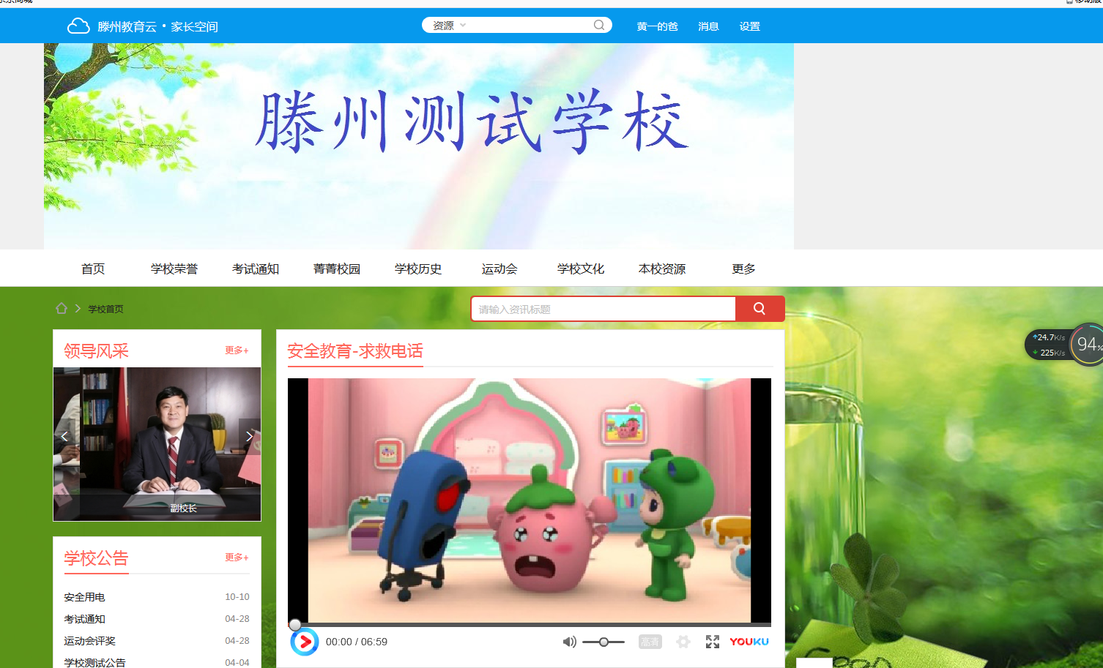

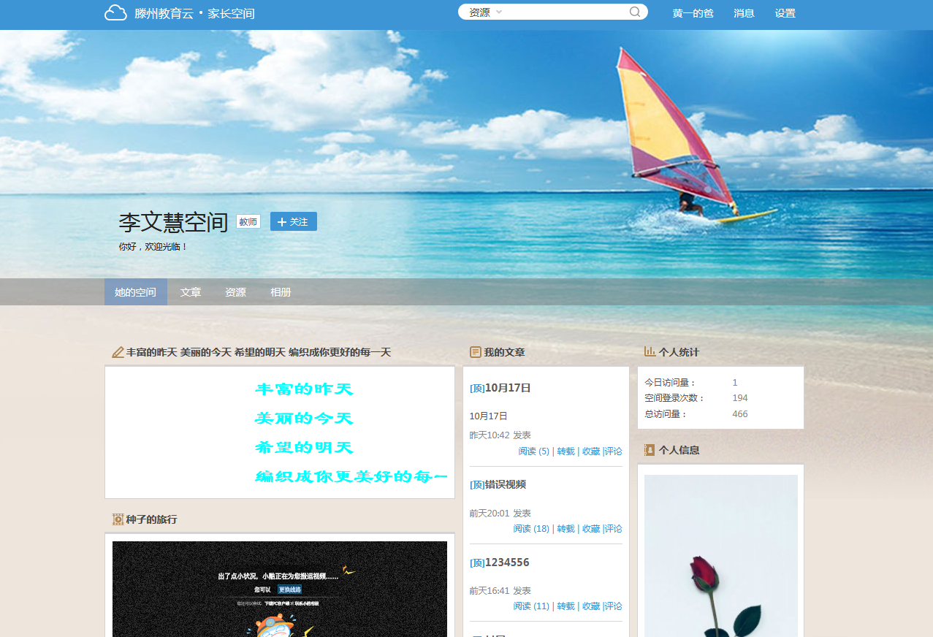

4.1空间动态
家长可以查看学校、老师、好友在平台上活动的所有动态并与用户进行互动，也可以通过动态参与一些教研活动。可以设置自己动的可见范围，也可以点赞、评论、转发他人的动态内容。
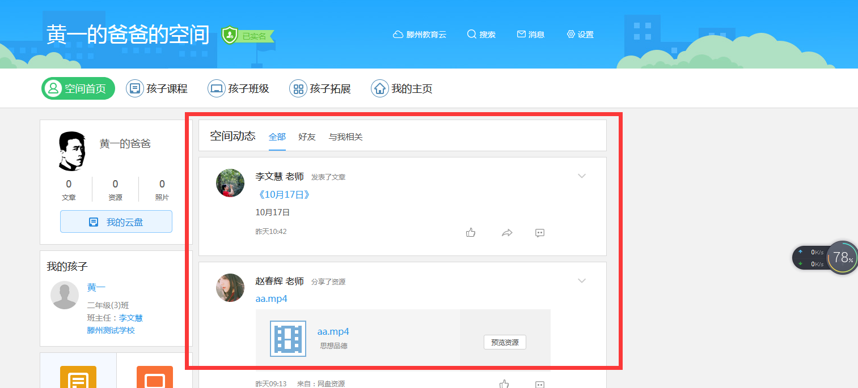

4.2写文章
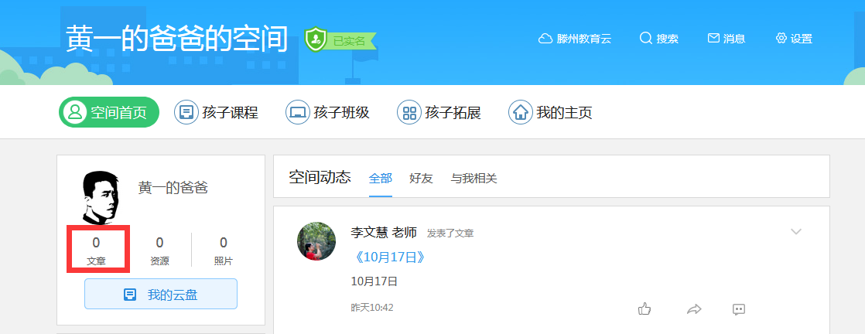
展示用户所发表的全部文章，可以对已发表的文章进行管理。比如，编辑或删除文章，对文章进行分类、修改可见范围、修改浏览权限、将文章置顶等操作。
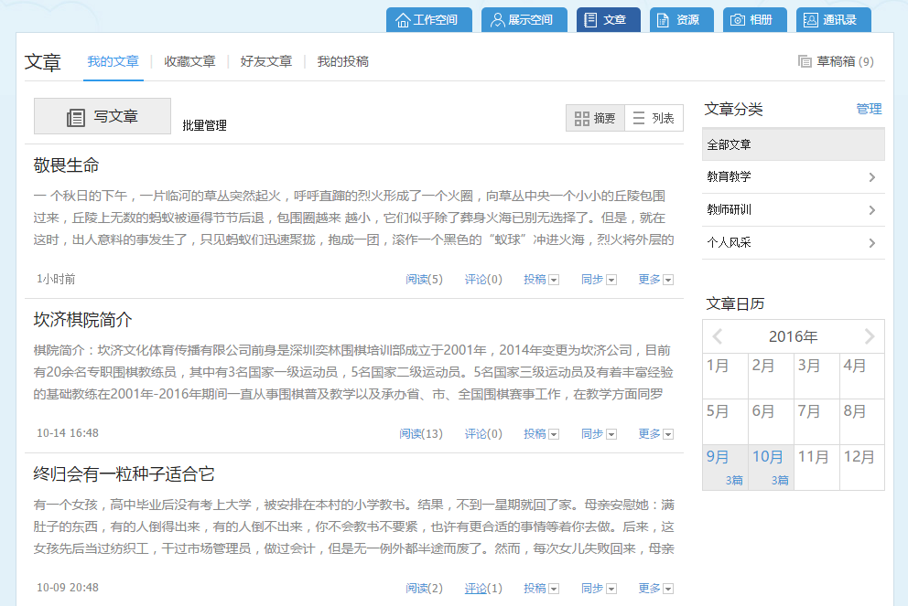
用户可以通过文章编辑器，编辑视频、动画等媒体元素的文章，同时可以从个人资源中添加资源。编写完成后，可以设置一些文章属性帮助用户更好的展示和管理自己的文章。包括：是否置顶文章、是否允许评论、转载，设置浏览密码以及浏览权限（公开、关注者、好友、私密）。
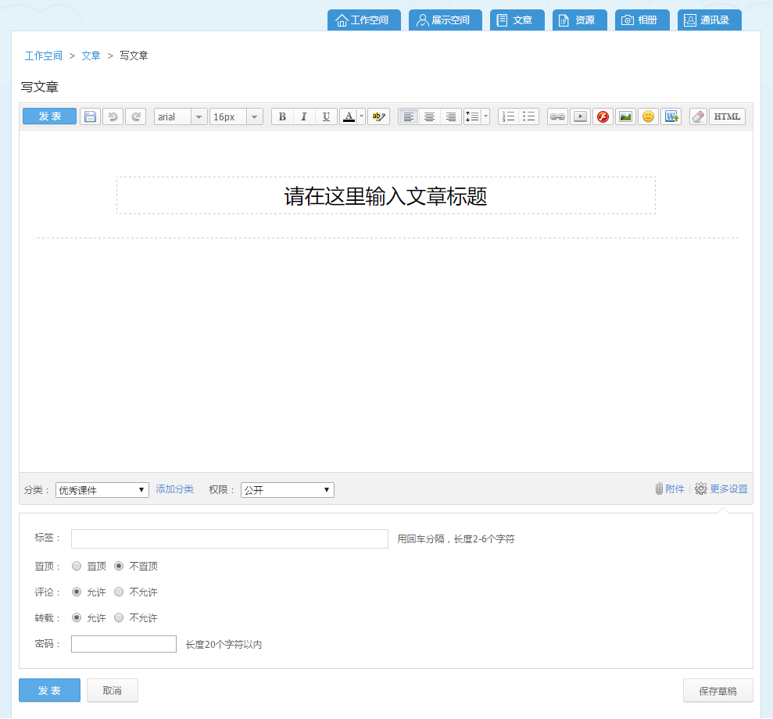
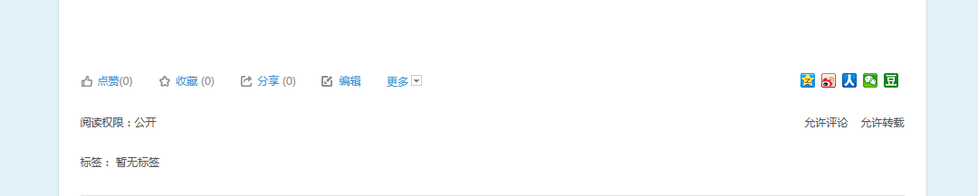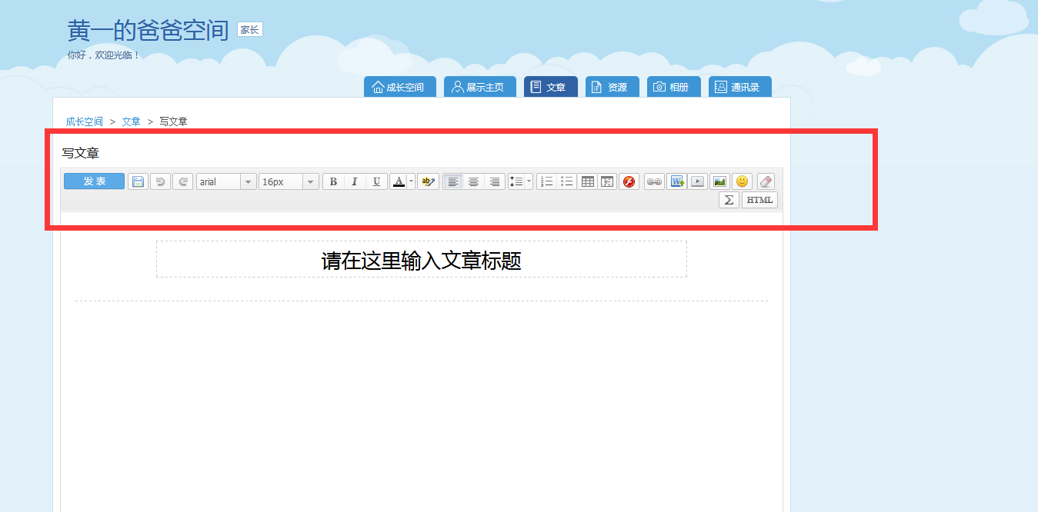

转载文章
用户可以将他人的好文章转载到自己的文章应用中。转载的文章标题前有明显的【转】字，其详情会显示转载的原作者信息。
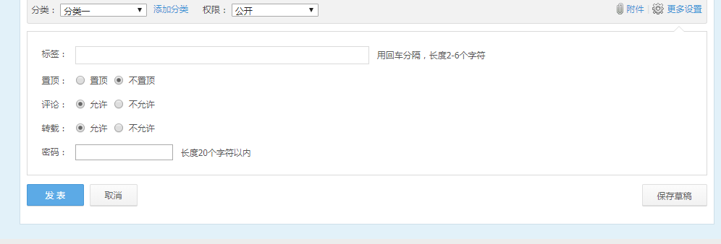

置顶文章和评论
用户可以将文章列表中任意一篇文章进行置顶，置顶的文章将按置顶的前后顺序倒序排列。取消置顶后回到文章原来的排序位置。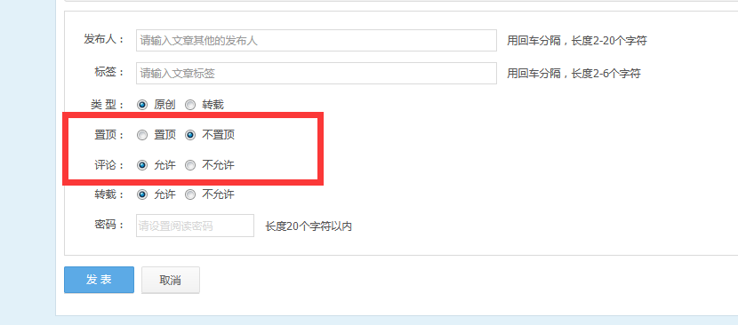

收藏文章
展示用户收藏的全部文章。用户浏览其他文章时，可以收藏其文章，也可以收藏自己的文章至此。对已收藏的文章，用户可以点评、转载、取消收藏。
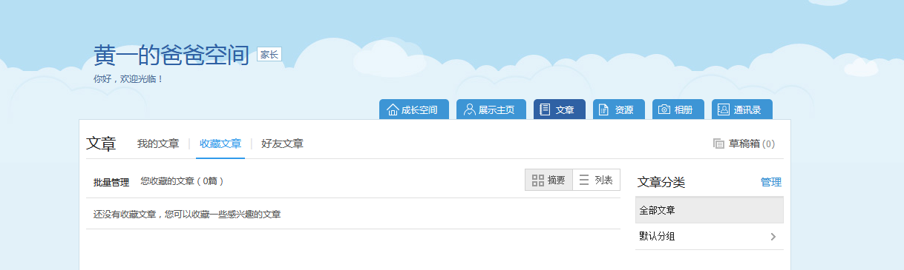

好友文章
向用户推送近6个月内的好友写的文章，浏览文章时，可以对其文章进行评论、点赞、收藏、也可以将文章转载到自己的文章里。
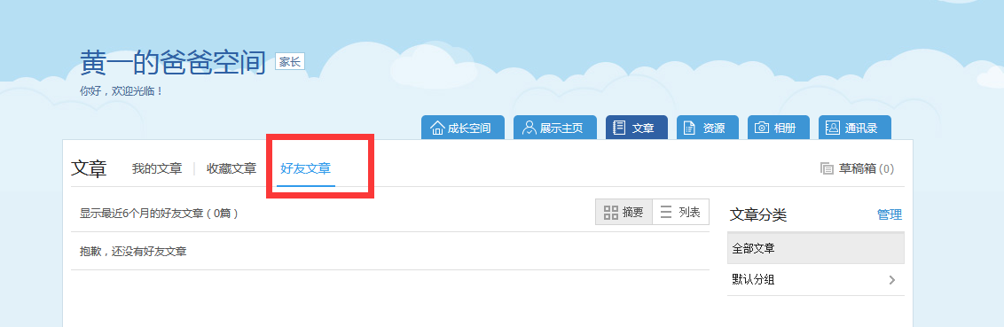

草稿箱
用户可以将未编辑完的文章保存为草稿，等下次编辑完后再发布。
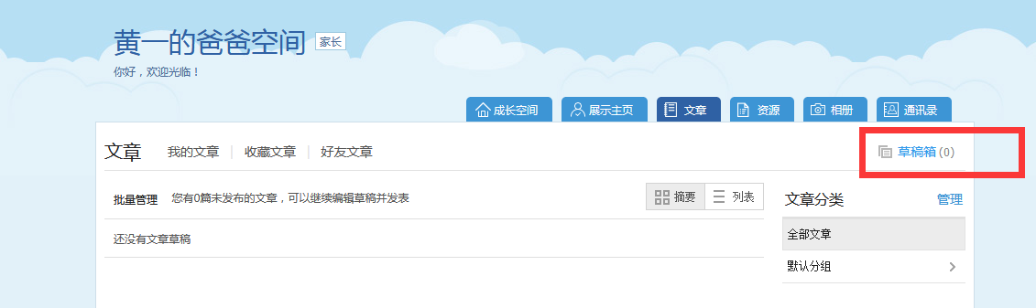

文章分类管理
当文章繁多时，用户可以通过文章分类管理功能对文章进行分类管理。用户可在文章分类管理界面添加主类或子分类，然后将在文章编辑界面将文章进行归类，还可以对主类或子分类进行排序操作。
注：不能直接删除含有文章的分类， 排序时子分类必须在主类下。
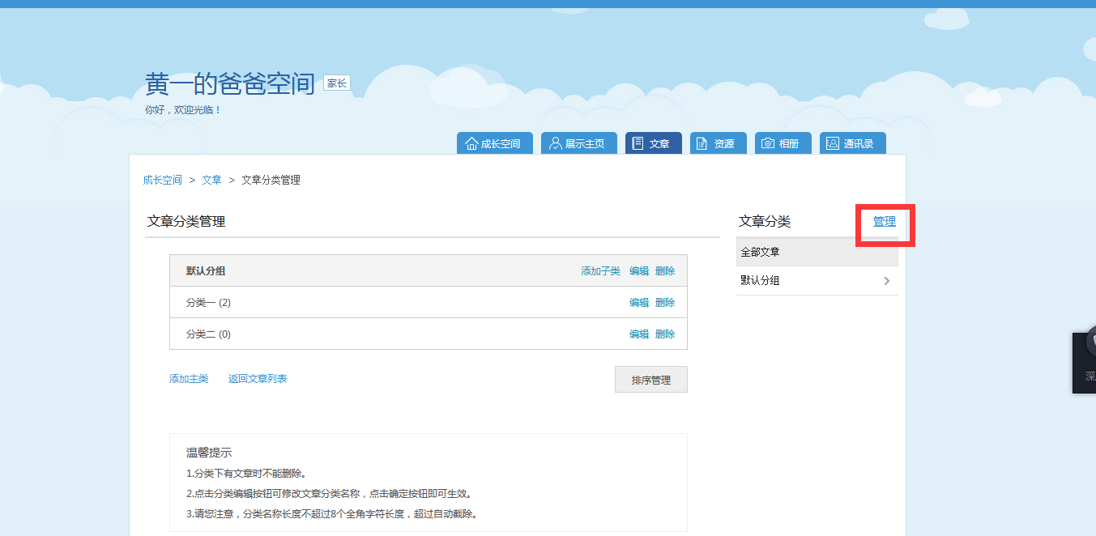

4.3我的云盘/资源
“我的云盘”提供个人资源存储、上报、发布和分享的功能。
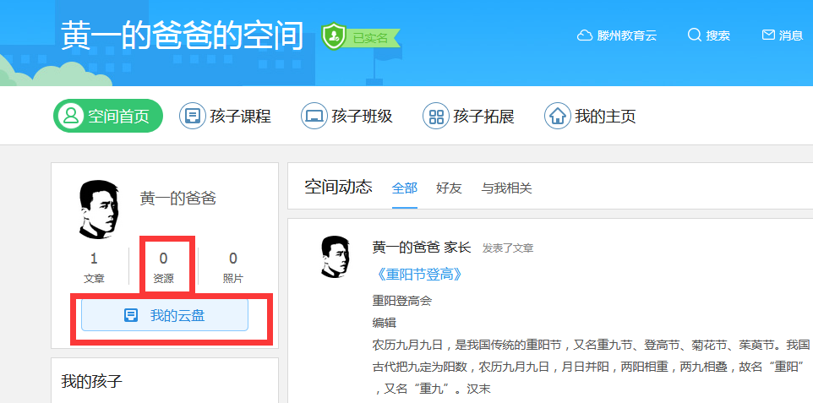

我的文档
我的文档用于存储个人用户上传的资源。支持上传、分享、公开、移动、下载、重命名和删除资源，支持新建文件夹对资源分类管理。
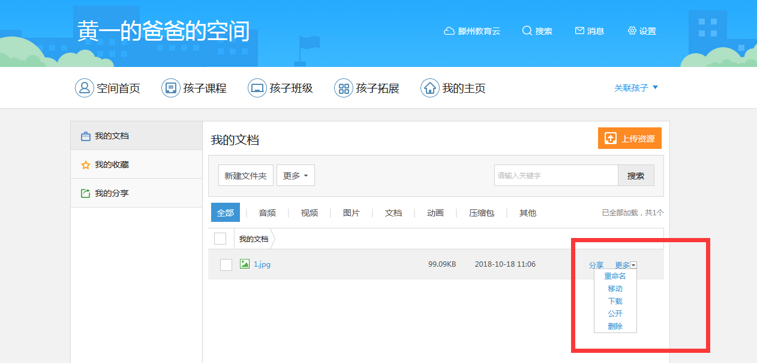
- 资源分享
在我的文档里，用户可以选择资源点击分享按钮，将云盘里的资源链接分享，创建分享链接后，可以看到系统会自动生成一个链接，点击复制链接及访问密码。用户既可以将链接密码复制给QQ好友，与好友分享优质资源。

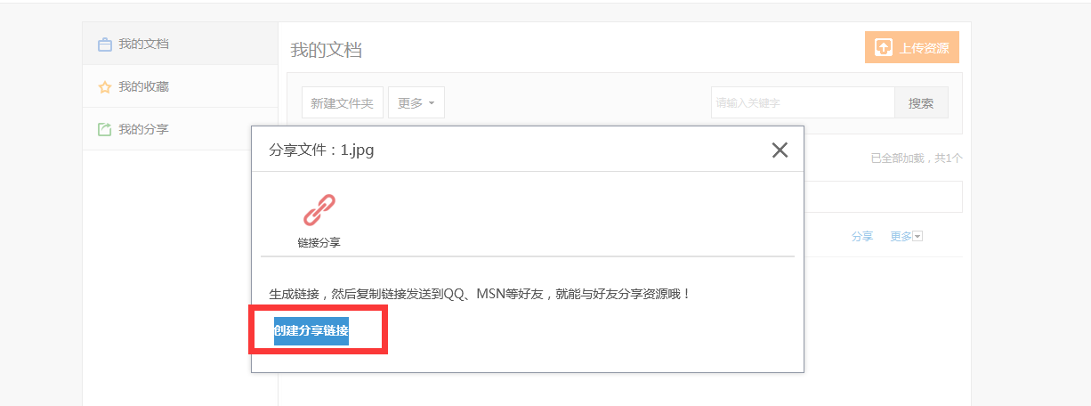
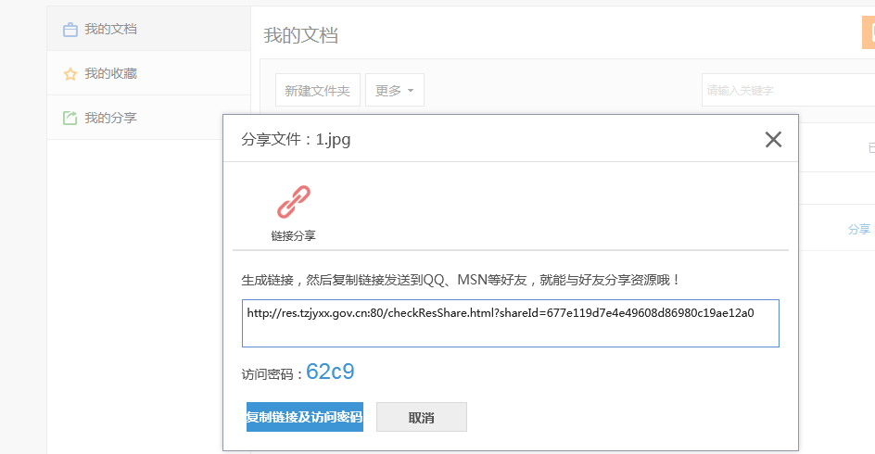

我的收藏
我的收藏栏目记录了用户所有收藏和下载资源的记录，支持按照资源类型或资源标题对收藏和下载的资源进行筛选查询。
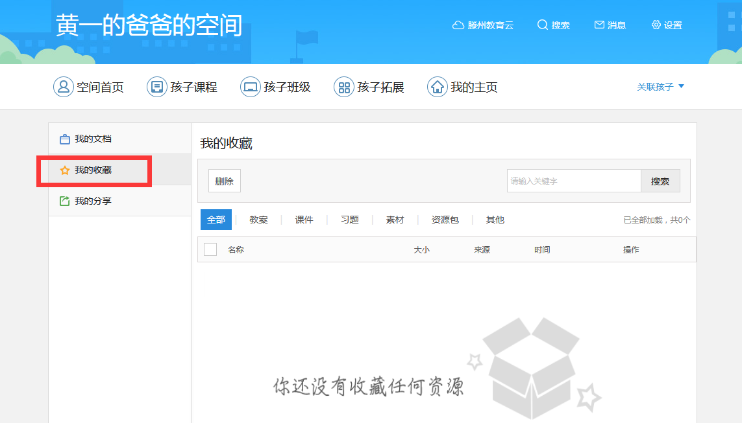

我的分享
我的分享栏目记录了用户所有分享的记录，进行链接分享可以随时取消分享。取消后，资源将不再对被分享对象可见。
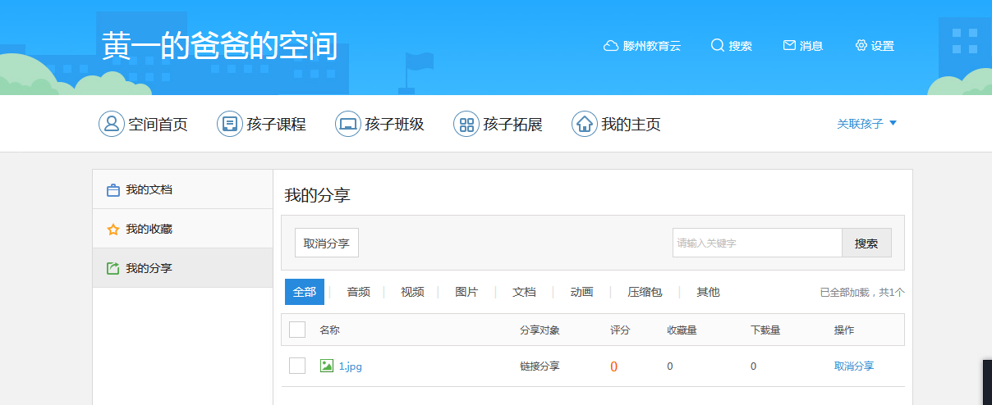

4.4晒照片
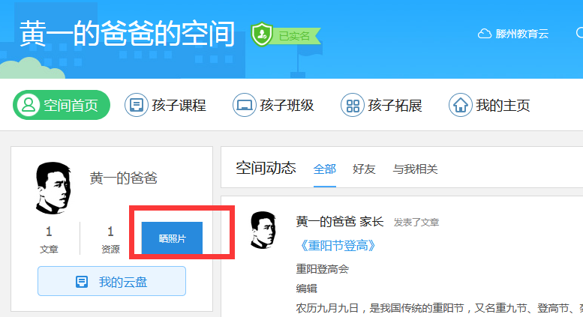
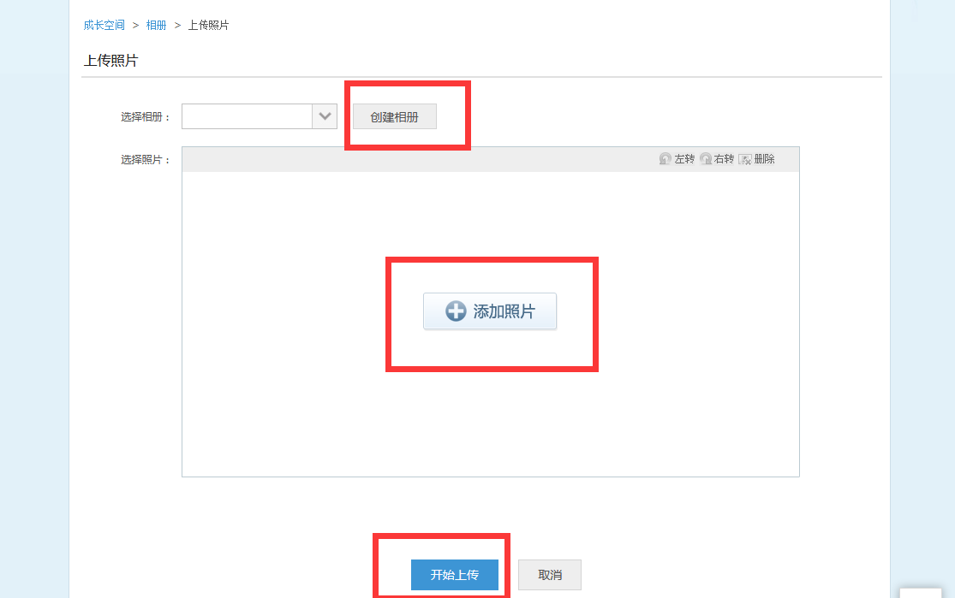

我的相册
展示用户上传的所有相册，并可以对现有相册进行编辑。包括：设置相册名称、相册描述、浏览权限、上传新照片等操作。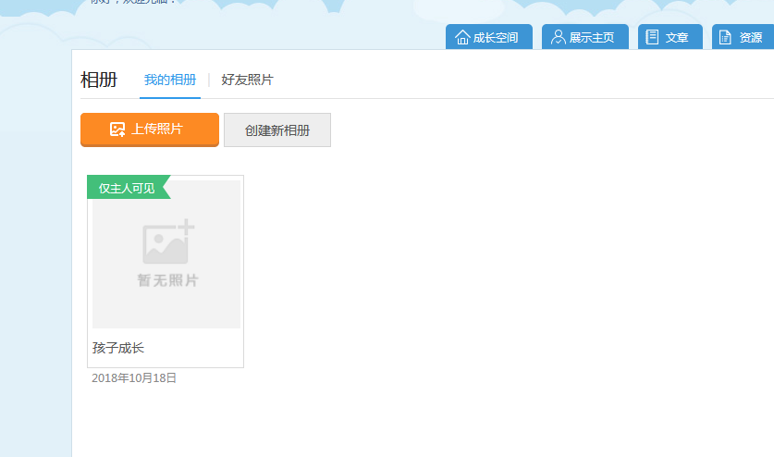

创建相册
用户可以创建新相册，编写相册名称、相册描述并设置相册权限的操作。新相册创建成功后可以上传本地照片至此。
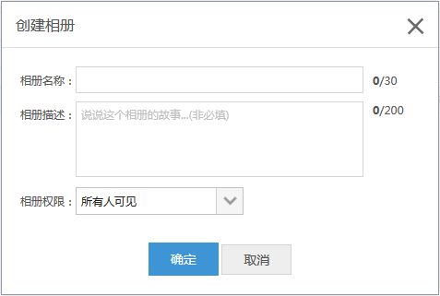

上传照片
用户需要先选择照片上传的相册，然后从本地电脑上添加照片，可以对已添加的照片进行调整，比如，旋转照片、删除照片。调整完后点击“开始上传”，就将照片上传到指定相册中。
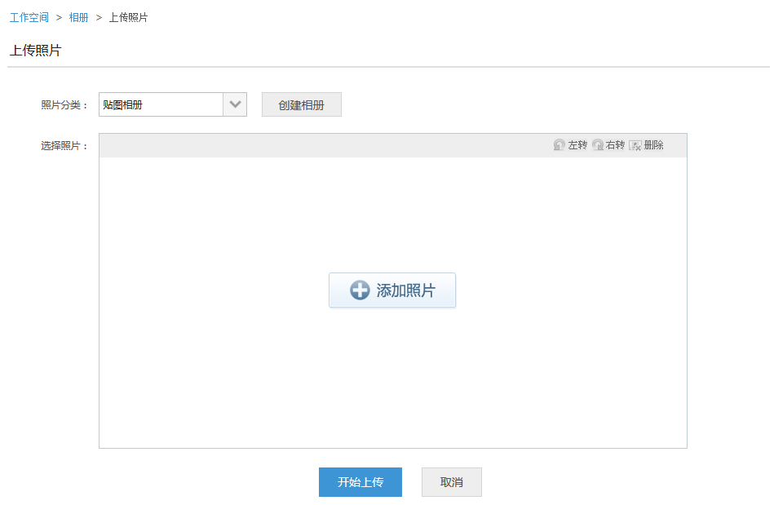

编辑相册
用户可以对相册中单个照片进行编辑，如：编辑照片属性、设置为相册封面、设置个人形象照、删除照片。
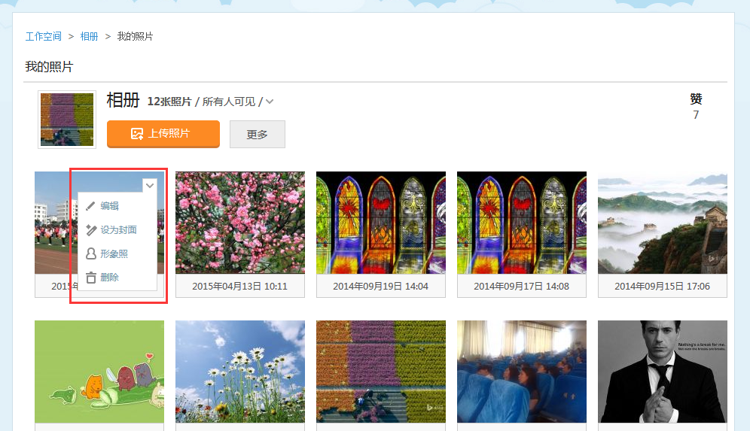

好友照片
用户可以查看好友近6个月最新上传照片，也可以进入好友相册查看其所有照片。
5.孩子的班级
通过“孩子的班级“可以查看成绩通知（图3）、班级通知（图4）、老师寄语（图5）、班级资源（图6）、成长记录（图7）、查看班级圈动态（图8）、与老师留言互动加强联系（图9）、班级课表（图10）等功能
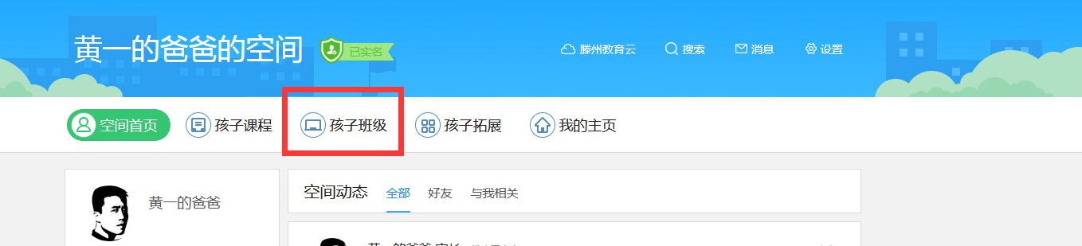 （图1）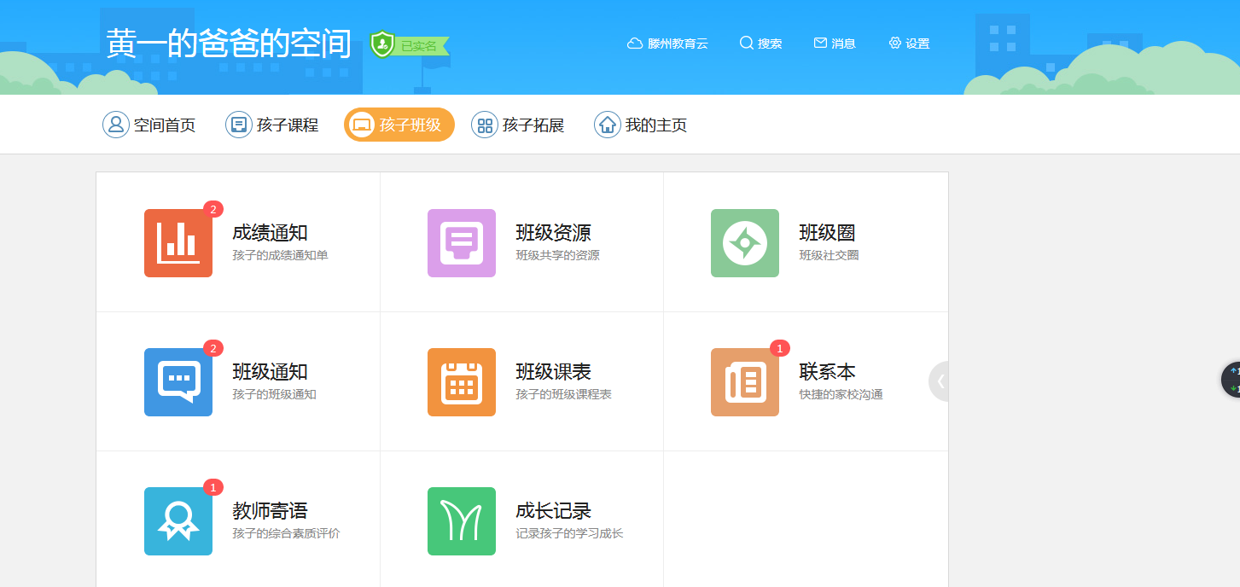（图2）
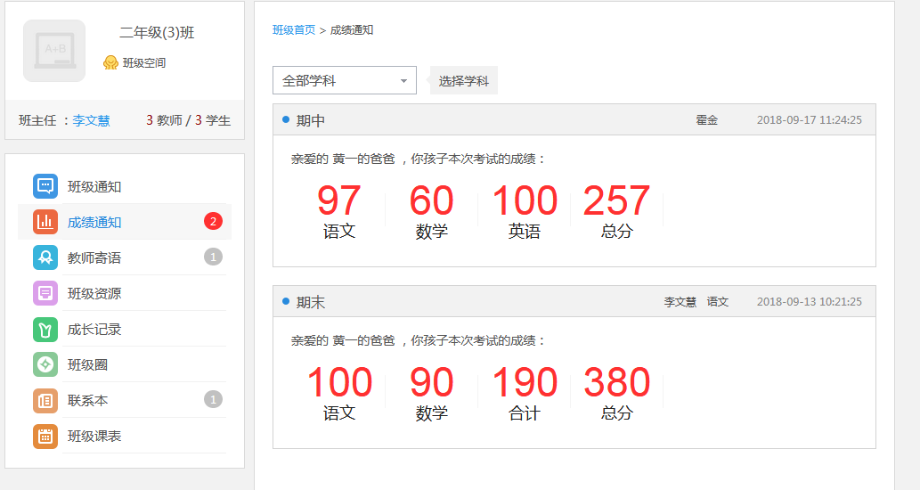 （图3）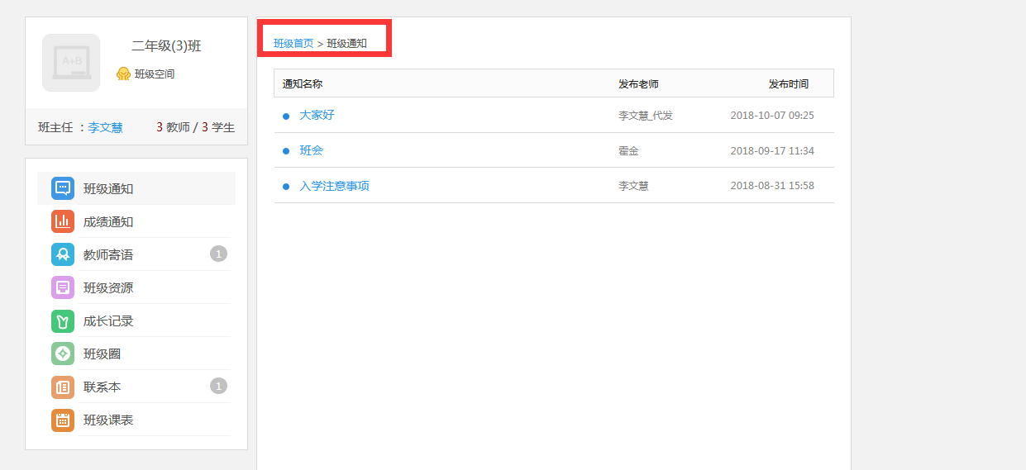 （图4）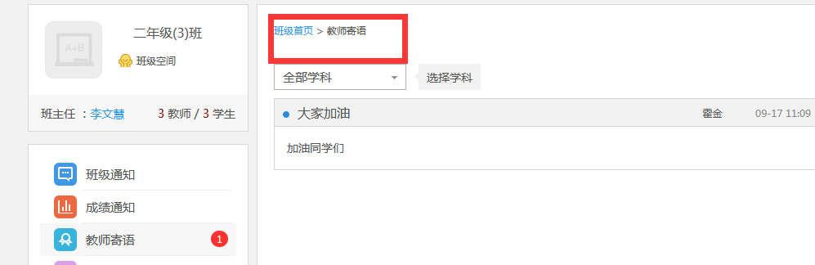 （图5）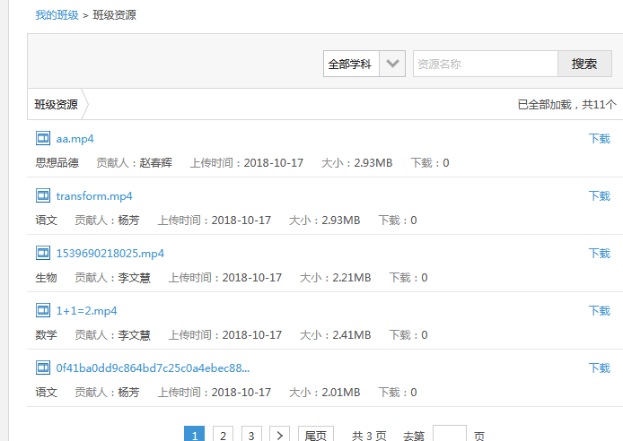 （图6）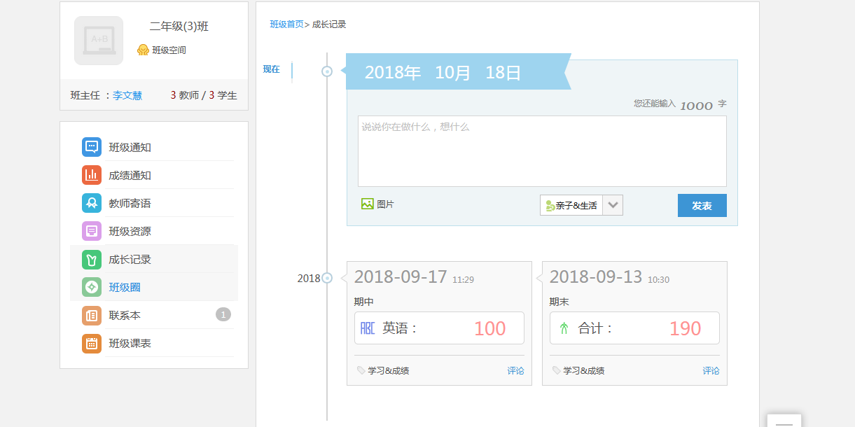图7 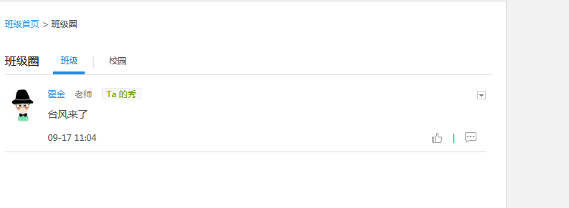 （图8）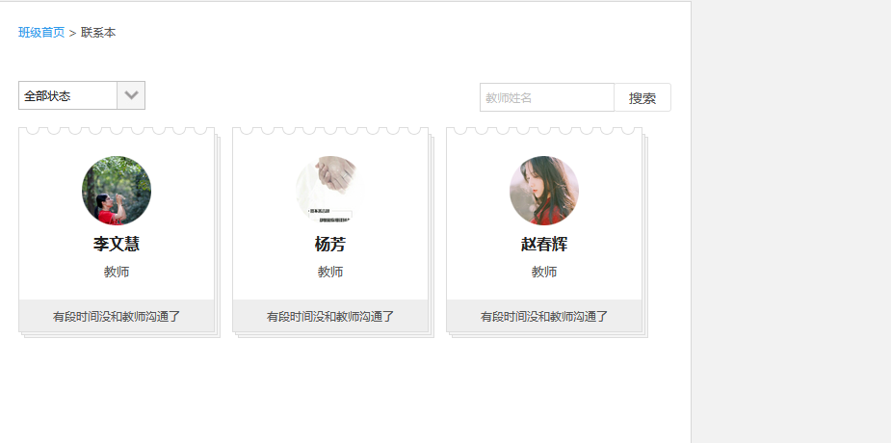
（图9）
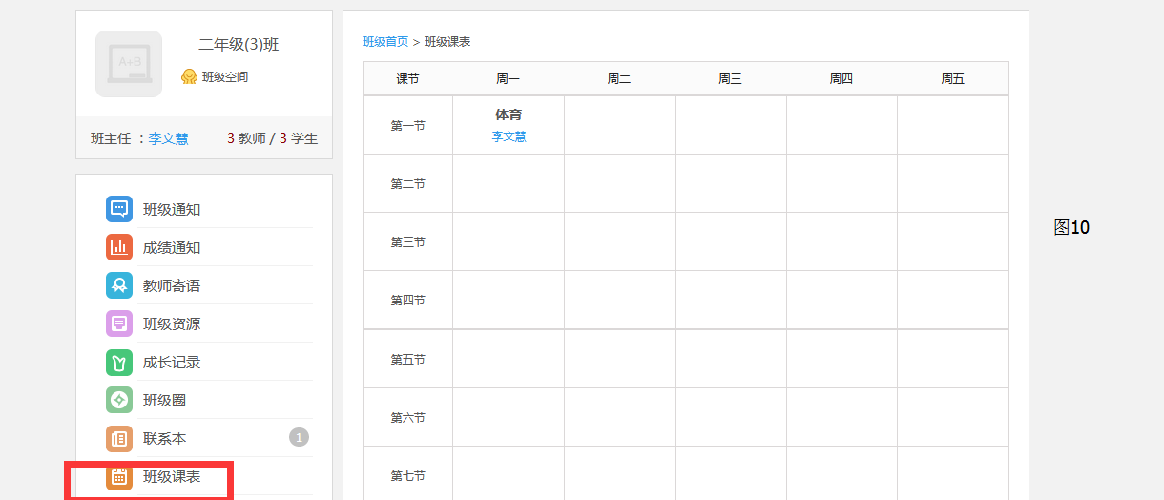
6.孩子拓展
进入“孩子拓展”，可以看到很多应用，家长可以根据孩子的需要进行使用。
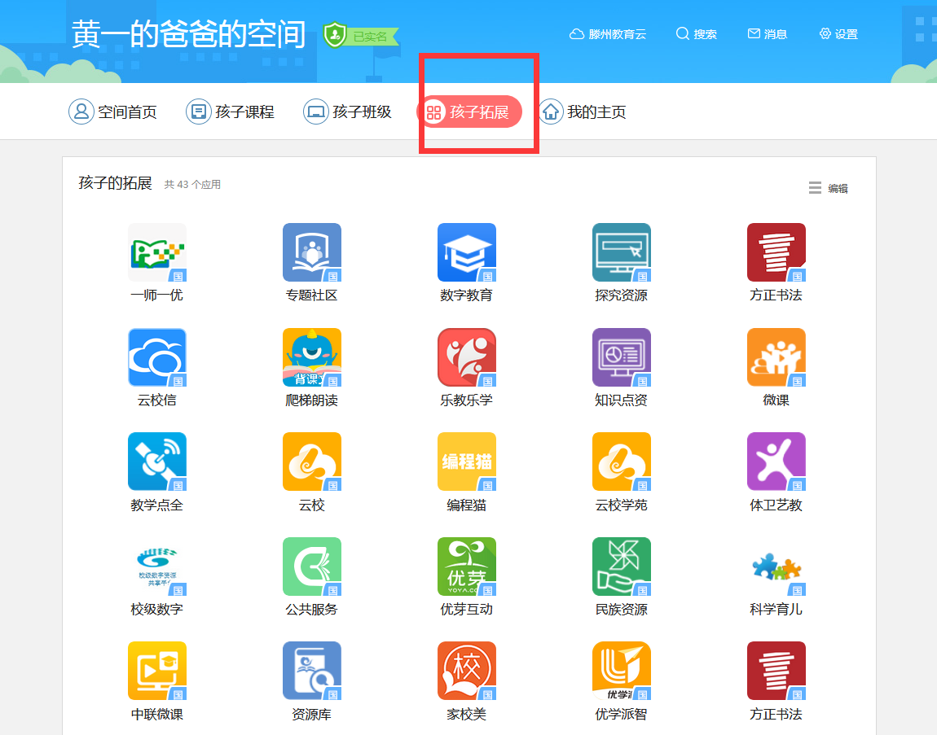
7.我的主页
展示主页是用户对外展示个人和互动交流的地方，还可以通过主页装扮的各功能模块装点自己的展示主页。目前提供了7个默认的基础模块。其中包括，个人信息、最近访客、文章分类、我的文章、最新相册、我的动态、留言板、。
注：只有登录后的用户，才能与用户进行互动。游客身份的用户不能进行留言、评论等操作。

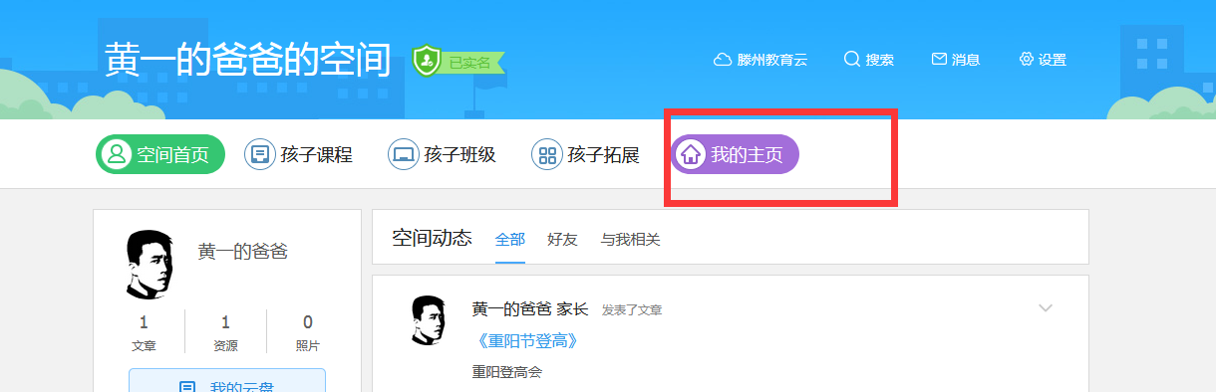
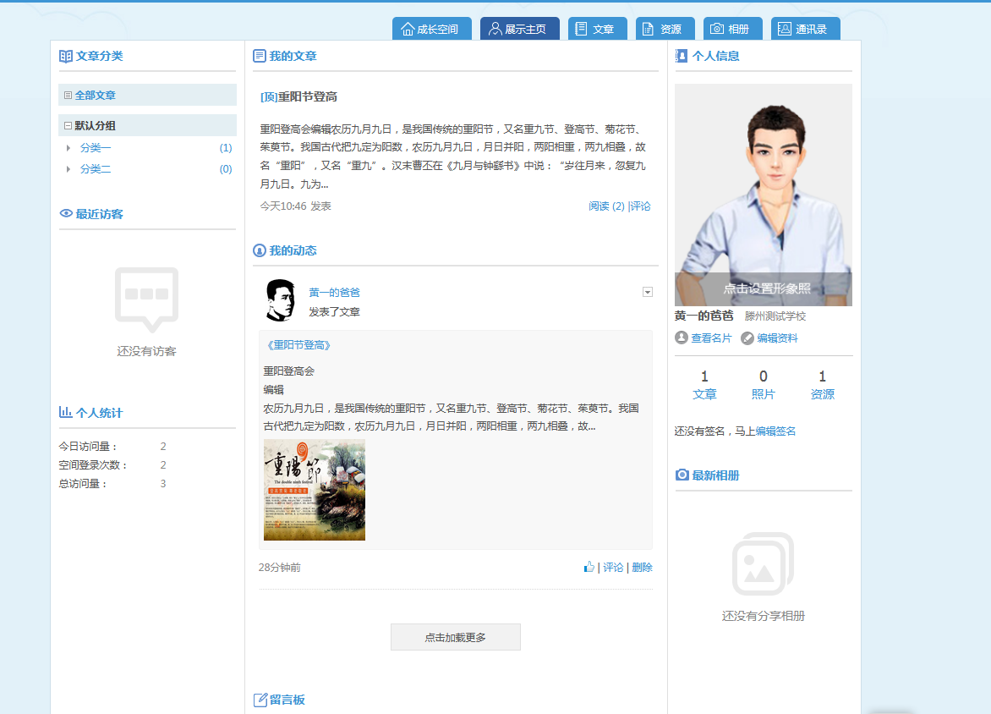

7.1主页装扮
空间装扮提供高度自定义的设置功能，用户可以根据个人的喜好设置版式布局、皮肤风格、模块插件、页面设置、模块排版；如果觉得空间一团乱麻，也可以一键恢复默认布局。
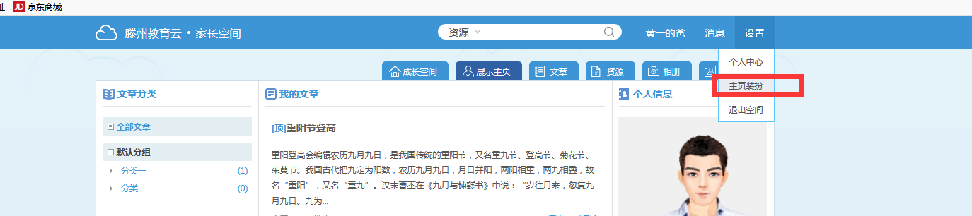

版式布局
提供9种不同的版式布局，可以根据用户的喜好选择。
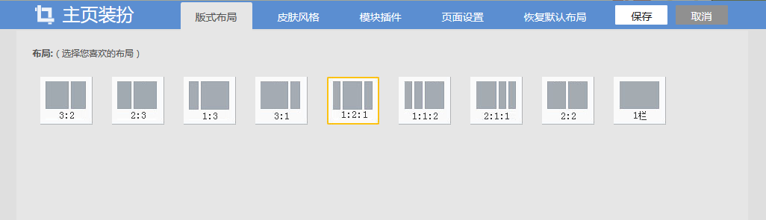

皮肤风格
提供了26套不同风格的皮肤模板，供用户选择。
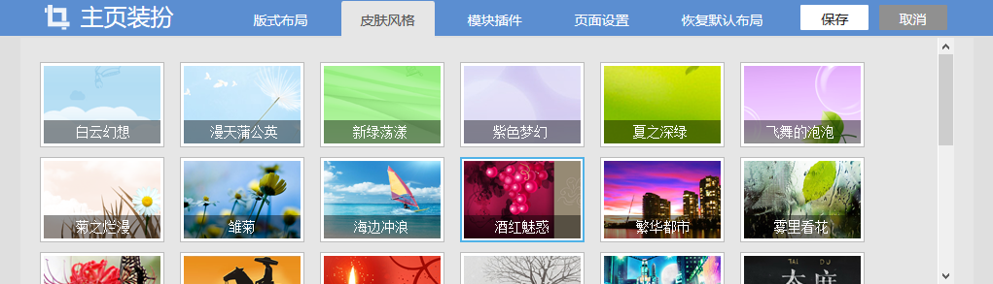

模块插件
包括基础模板，自定义模块、系统模块。

基础模块
基础模块为系统默认的模块，它包括个性信息、最近访客、文章分类、我的文章、最新相册、我的动态、留言板、推荐好友、个人统计、好友文章、我的资源这些模块。点击选中某基础模块，在展示空间上就会展示对应的模块，再次点击该基础模块后会从展示空间上消失，点击编辑按钮，可以编辑模块名称。
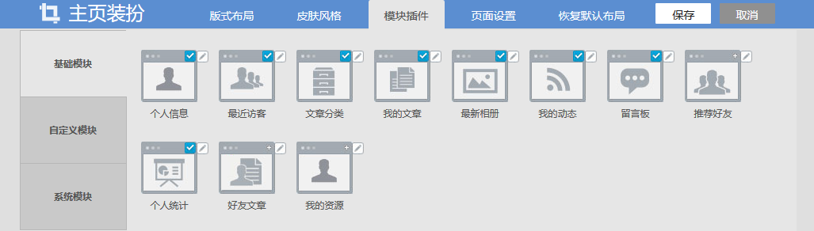

自定义模块
提供文字模块、列表模块、图文模块、图片模块、Flash模块、视频模块、Html模块、文章模块、相册模块这些模板。点击模板添加自定义内容，完成后在展示空间内就会出现对应的模块。点击编辑按钮，可以编辑模块名称。点击删除按钮，可以删除该模块。
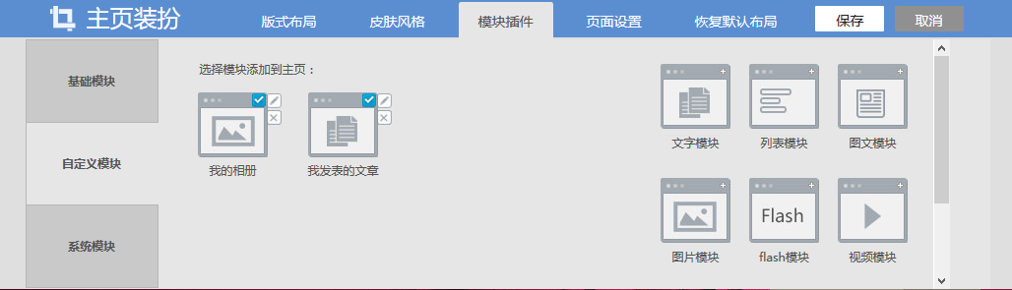

系统模块
默认显示标题、顶部导航，再次点击模块即隐藏相关模块。点击页面标题的编辑按钮，即可编辑页面标题名称；点击顶部导航的编辑按钮，可对个人主页导航进行编辑，比如排序、重命名、添加/移除导航。
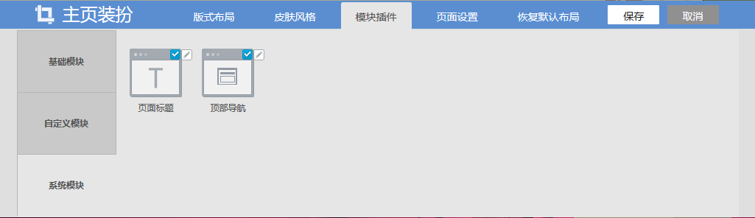

页面设置
页面设置包括头部背景和底层背景。其中，头部背景和底层背景的自定义设置功能，可以根据喜欢上传喜欢的图片。
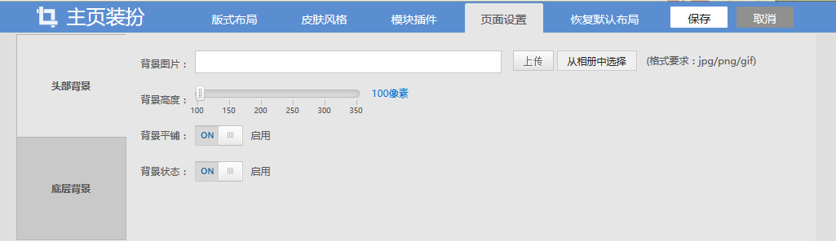
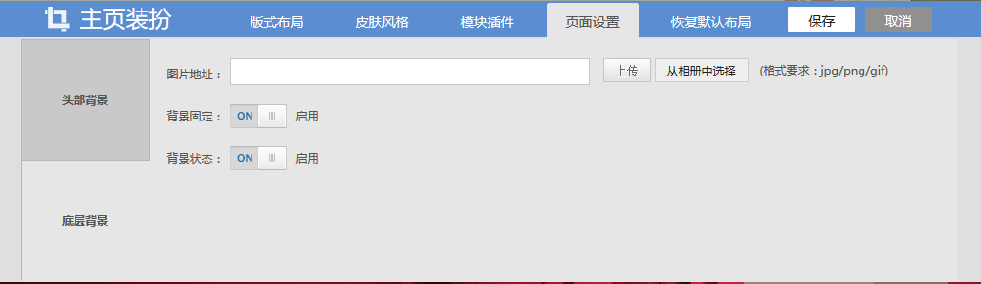
5.恢复默认布局
点击“恢复默认布局“，点击“保存“，以上的装扮都会回复最初状态，请慎重操作。
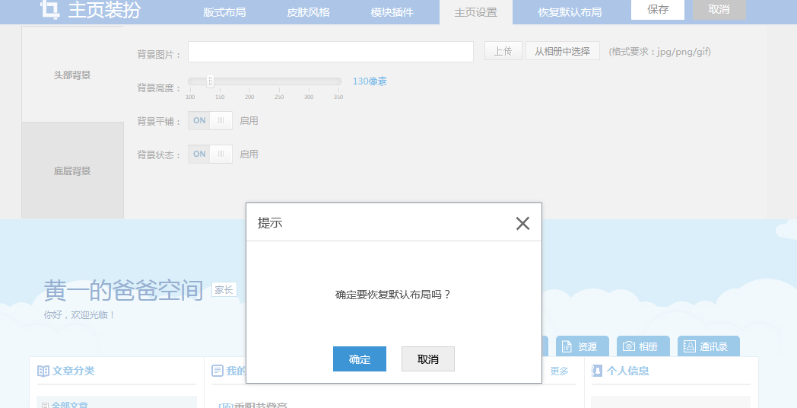

7.2通讯录
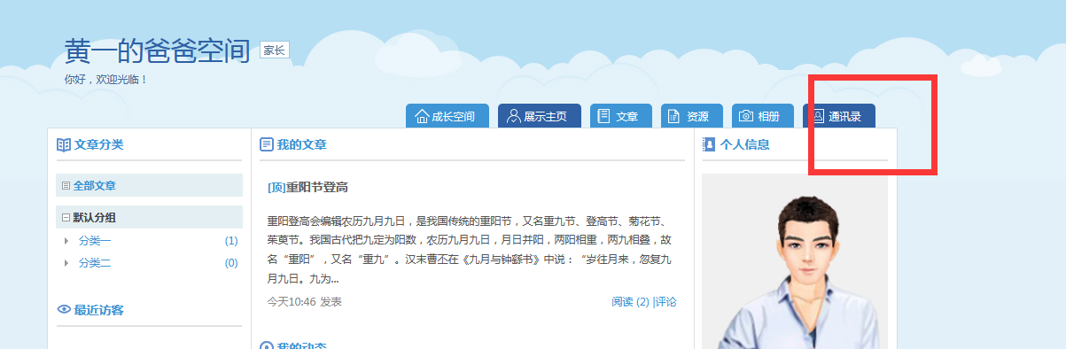

加好友
根据用户的好友关系向其推送共同的好友，帮助用户快速建立好友关系，增加用户间的互动，提供平台用户的活跃性。同时支持关键词搜索平台其他联系人，也支持根据身份、学段、学科、区域筛选平台联系人。
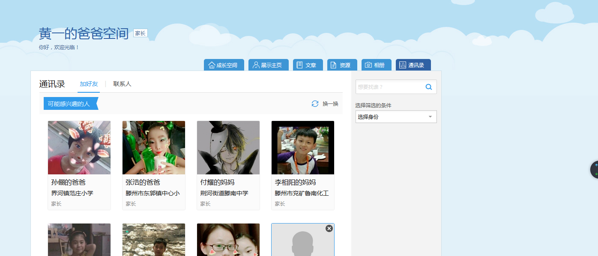

联系人
联系人包含关注、好友、孩子的班级3分组。
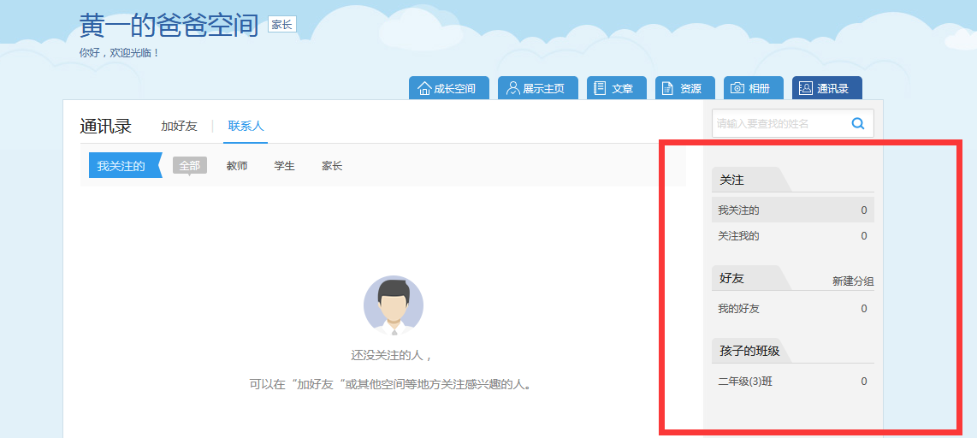

关注
展示用户自己关注的人和关注自己的人。当用户取消关注自己已关注的人时，该用户将从该分类中消失；当用户关注已关注了自己的人后，2人就建立了好友关系，将在好友分类中显示。
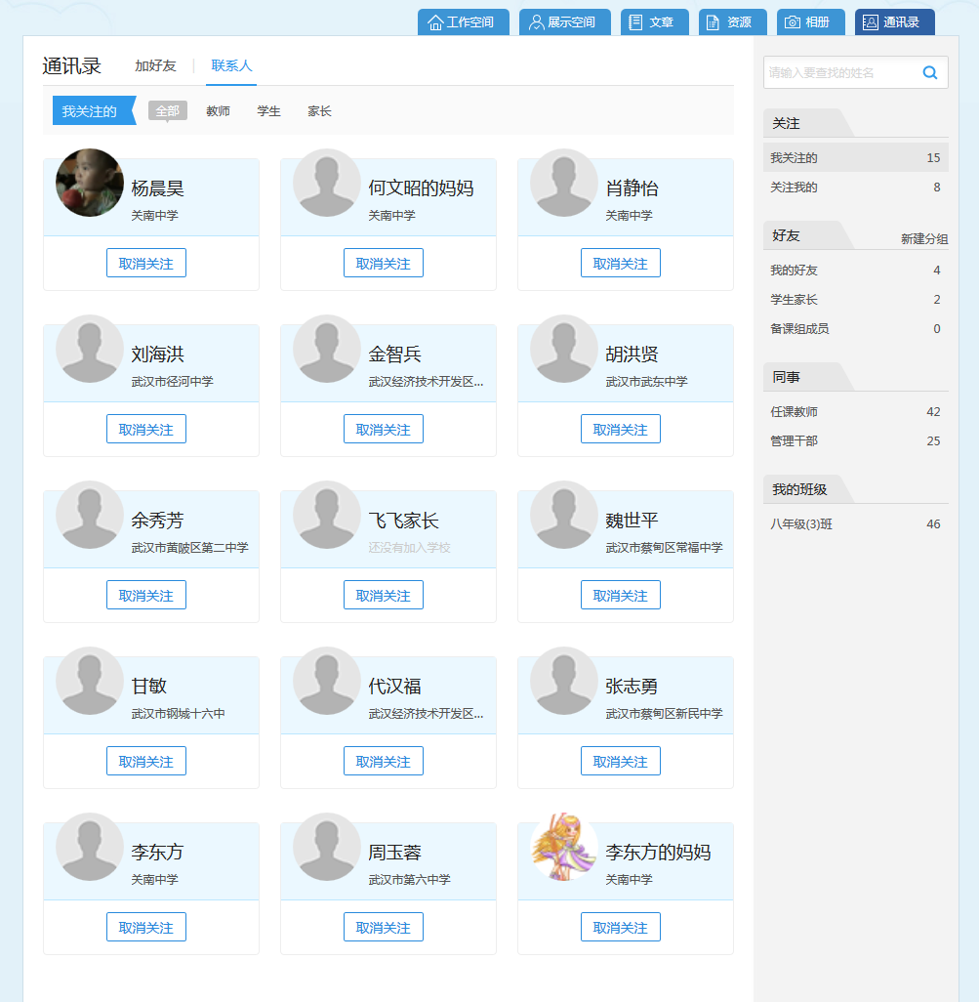

好友
当用户间相互关注成功后就会建立好友关系，将会在好友分组里显示，用户可以新增/编辑分组、对好友进行分组管理、也可以取消好友关注。
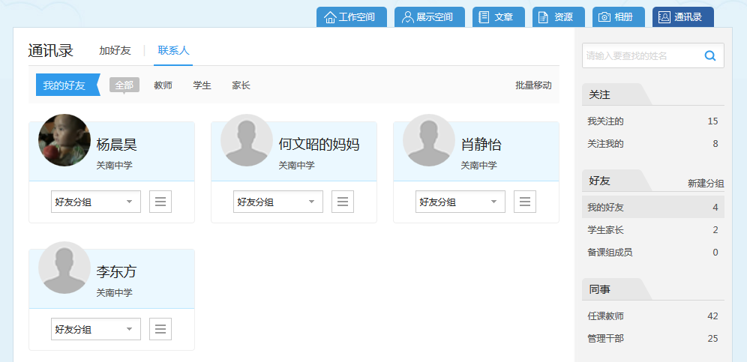

孩子的班级
展示当前用户所在班级成员信息，包括教师、学生、家长用户。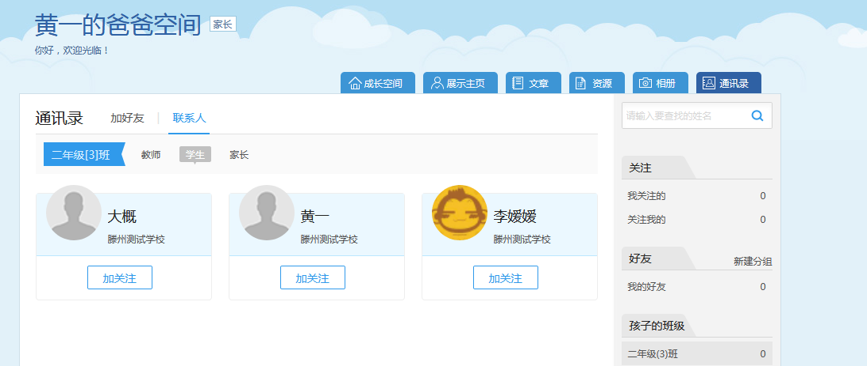

搜索联系人
用户可以通过搜索功能搜索与自己相关的关注、好友、孩子的班级等联系人的信息
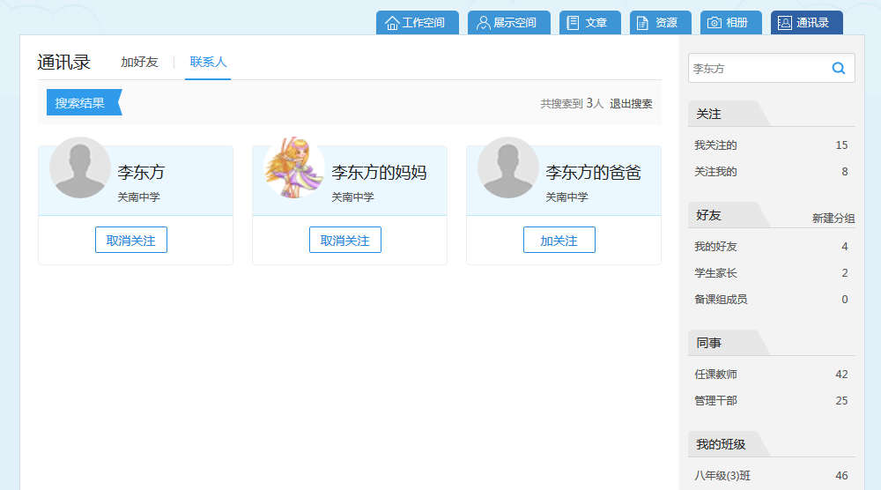
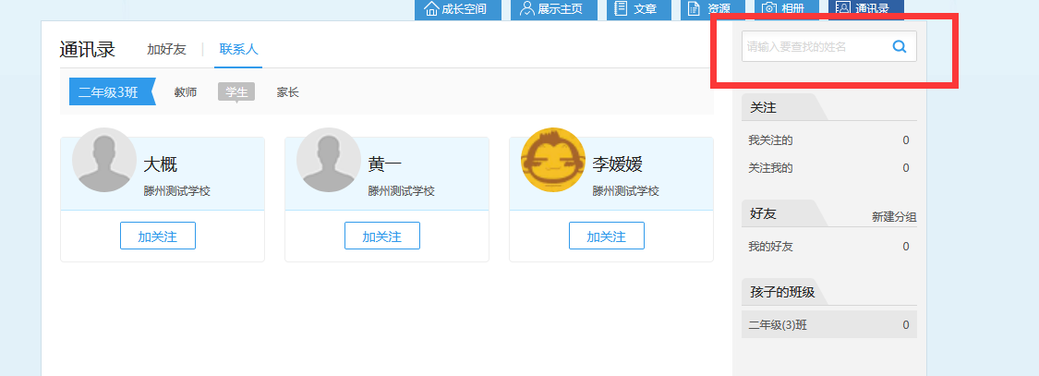

8.家长手机端家校帮的操作：

1.登录：
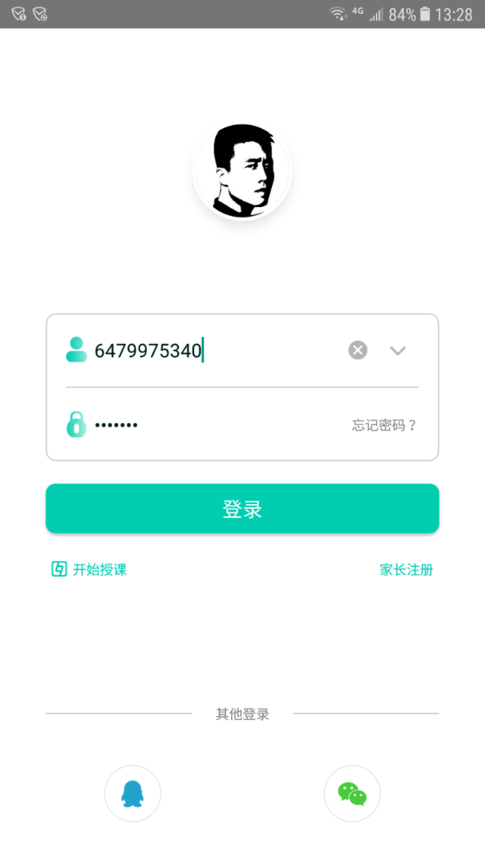
首次登录可以使用学校老师下发的账号和密码，在电脑上绑定身份证号码的，也可以使用身份证登录

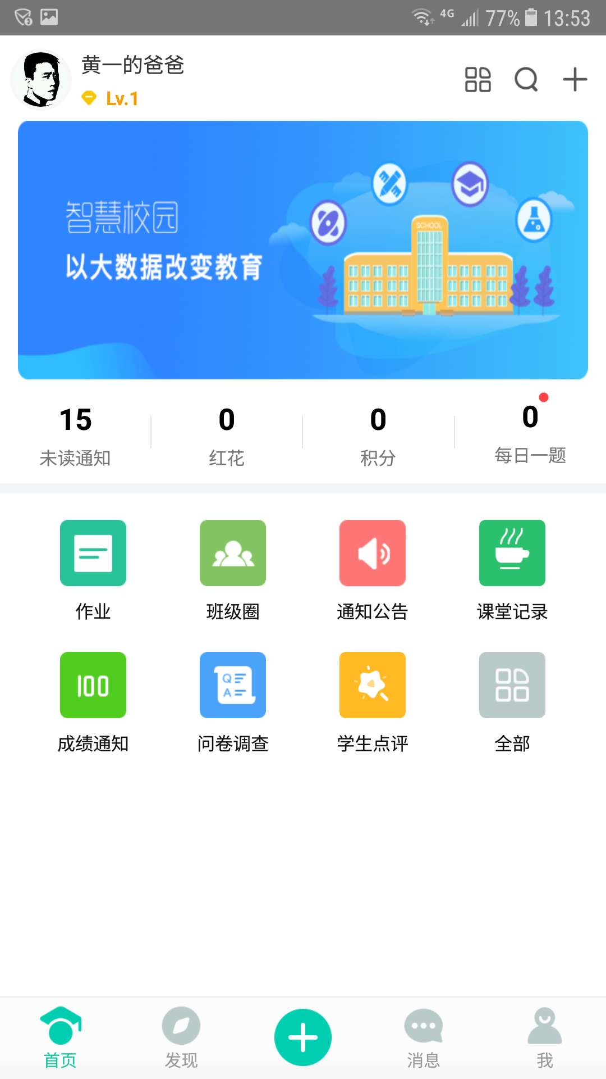
2.首页：
点击右上角的“放大镜”，可以搜索指定内容：
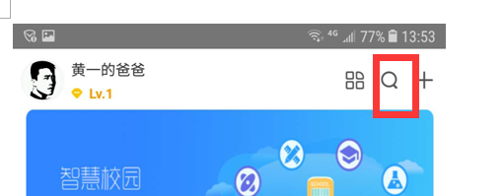
点击右上角的“+”（图一），可以添加好友（图二）、组织发起聊天，同时可以通过“扫一扫”进行好友添加，对推荐的好久进行“加关注”
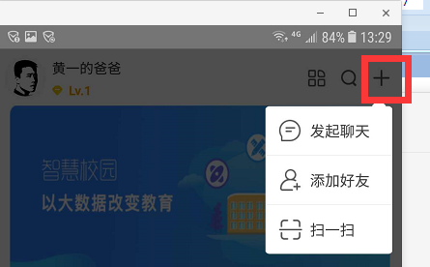
图一
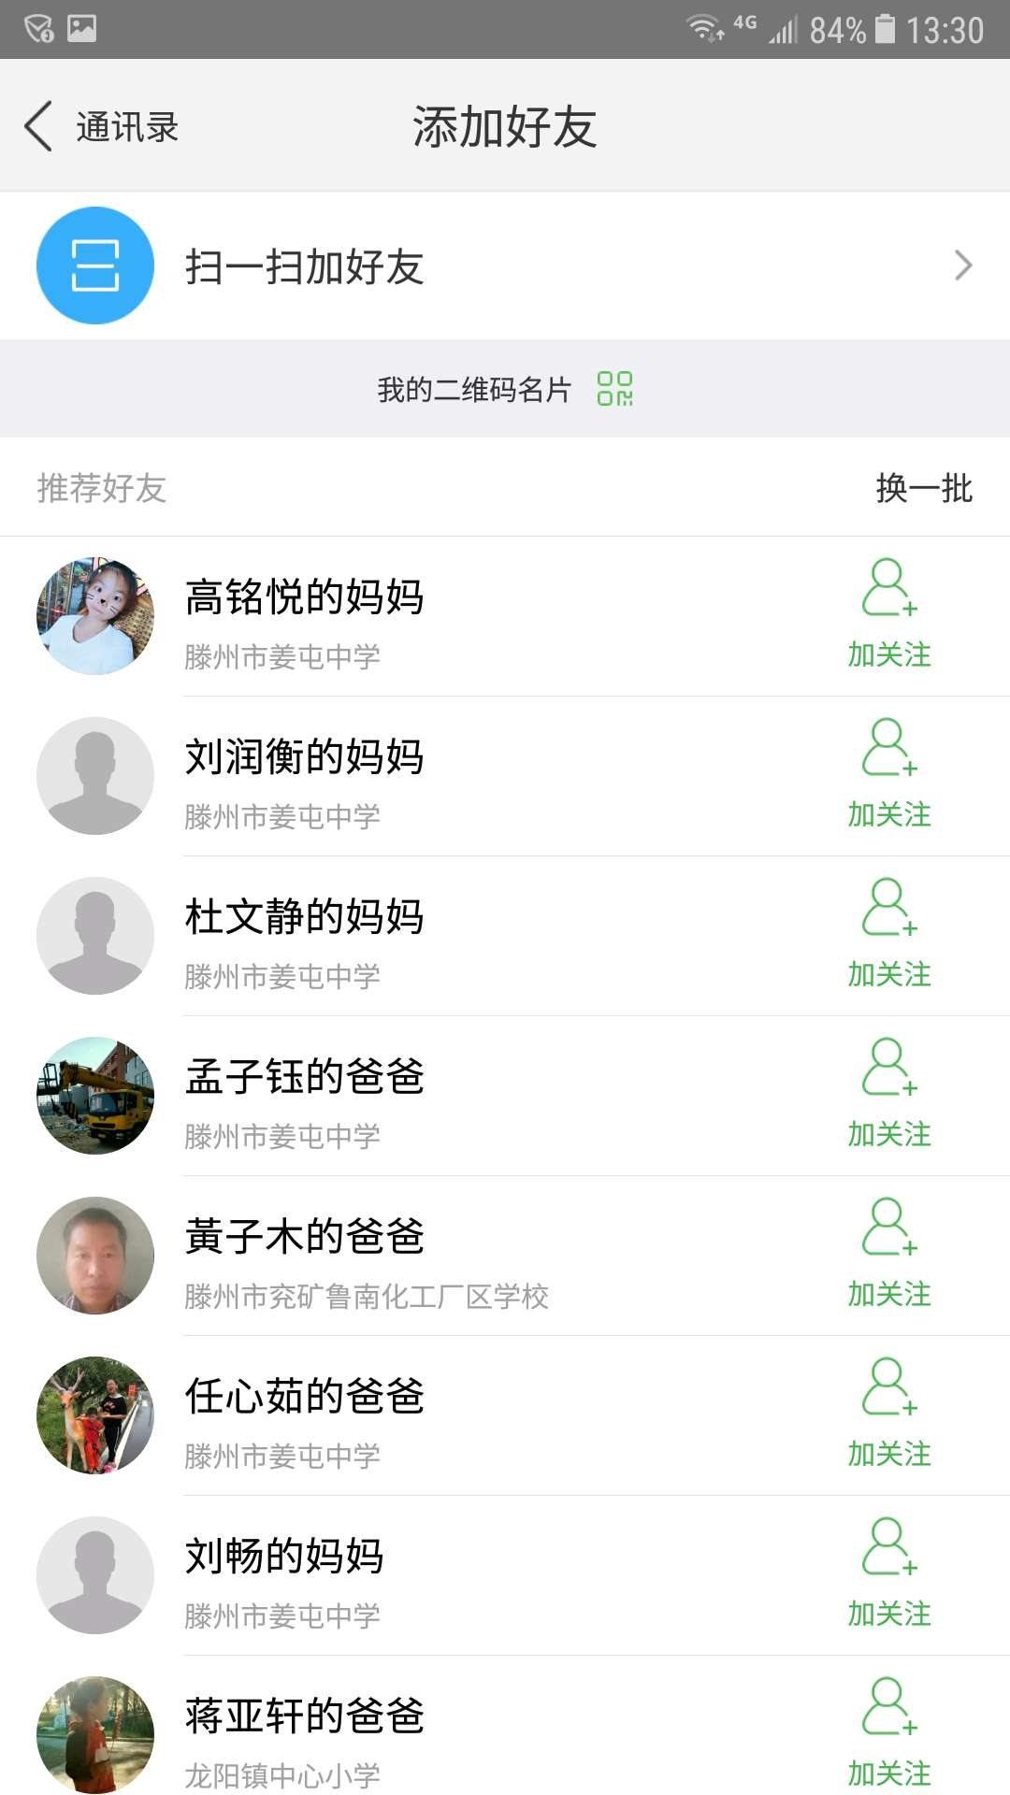
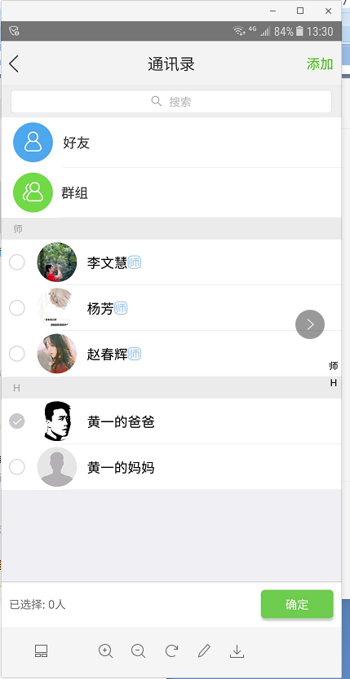
图二 图三
2.1作业：
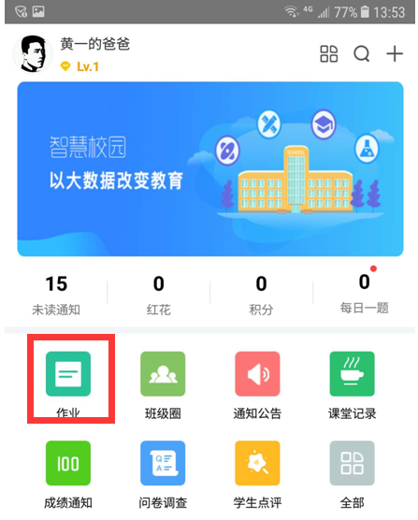
点击中间的“作业”模块（图四），可以查看老师布置的作业（图五），学生可以通过此模块提交自己完成的作业。
图四
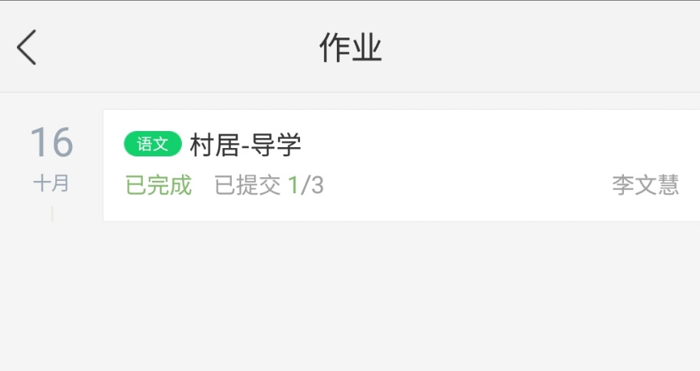
图五

2.2班级圈：
点击“班级圈”，可以查看班级的动态
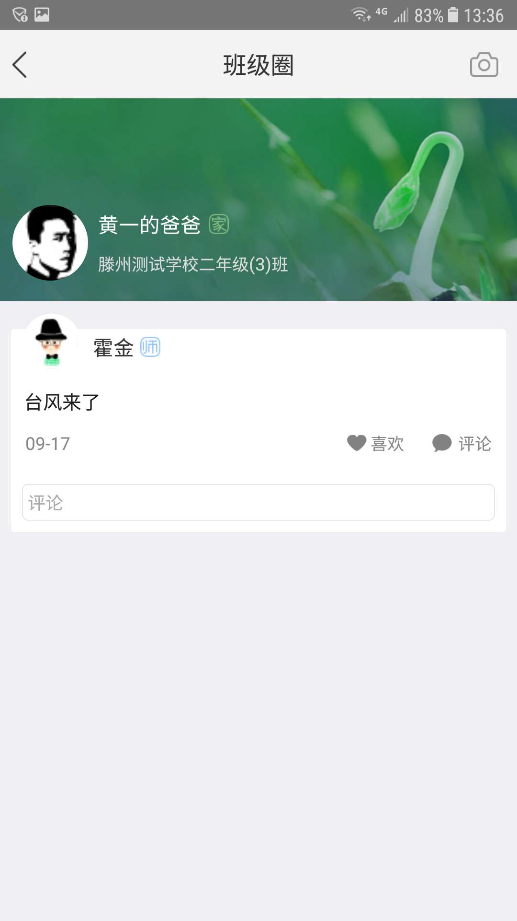
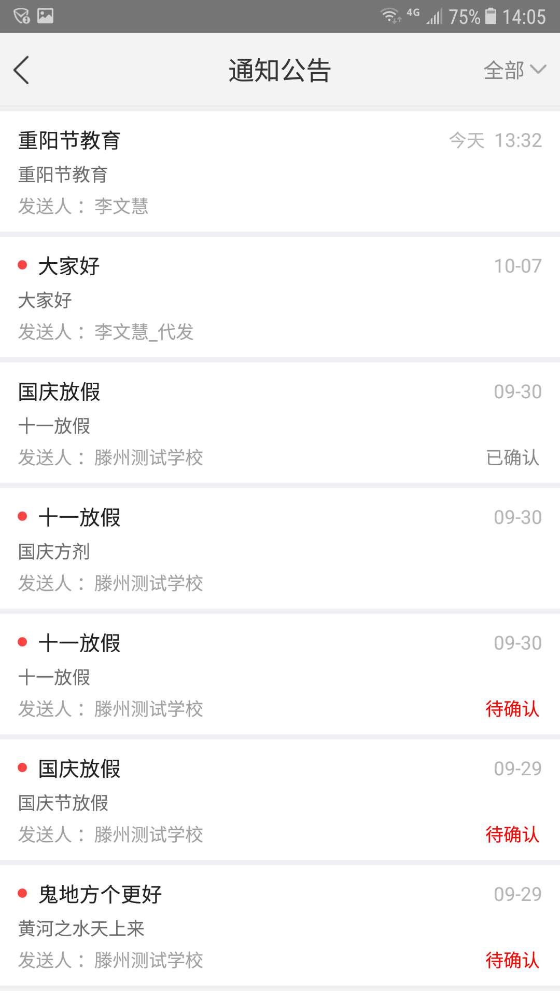
2.3通知公告：
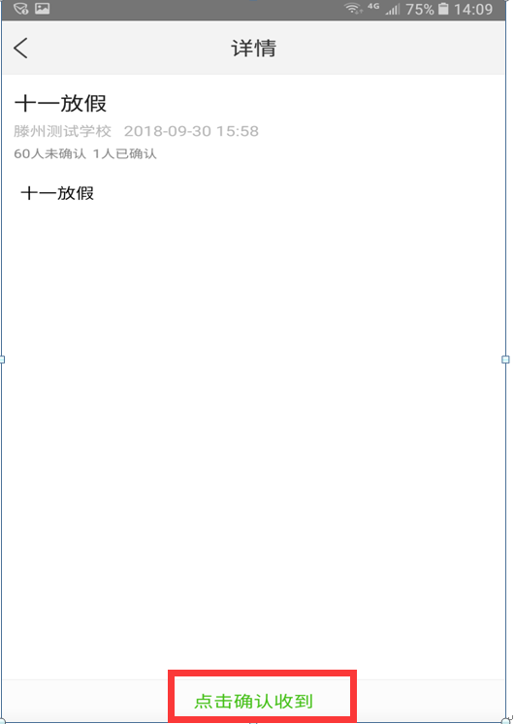
点击“通知公告”（图六），可以查看学校、老师下发的通知，点击“确认收到”（图七），下发通知的人员就可以知道哪些人员已经收到此通知。
2.4成绩通知：
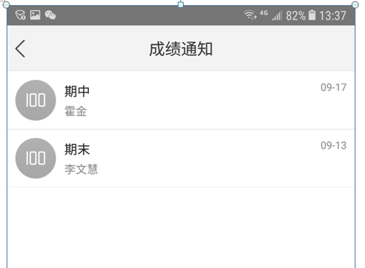
点击“成绩通知”，可以查看老师下发的学生的成绩

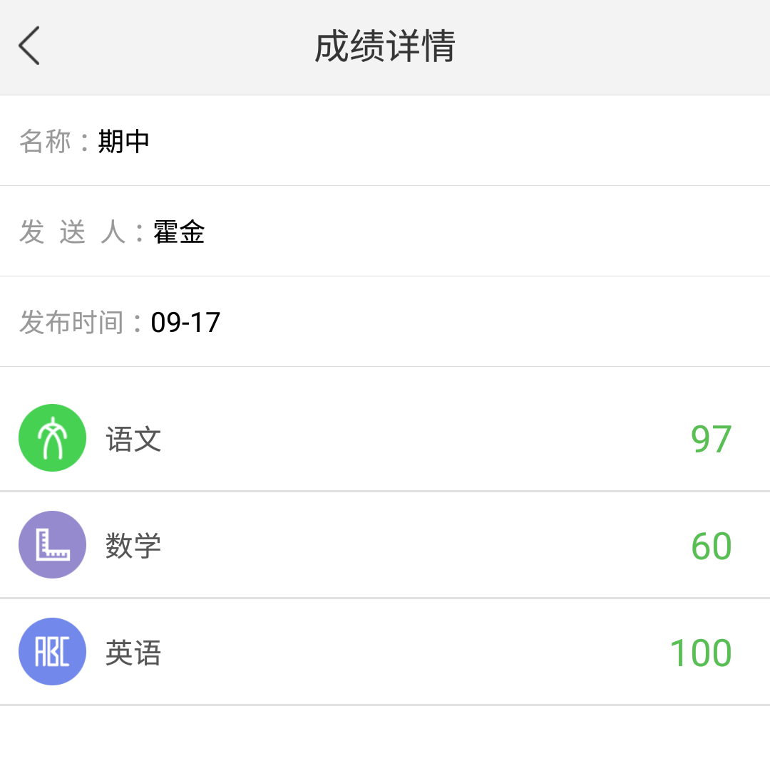
3.发现：
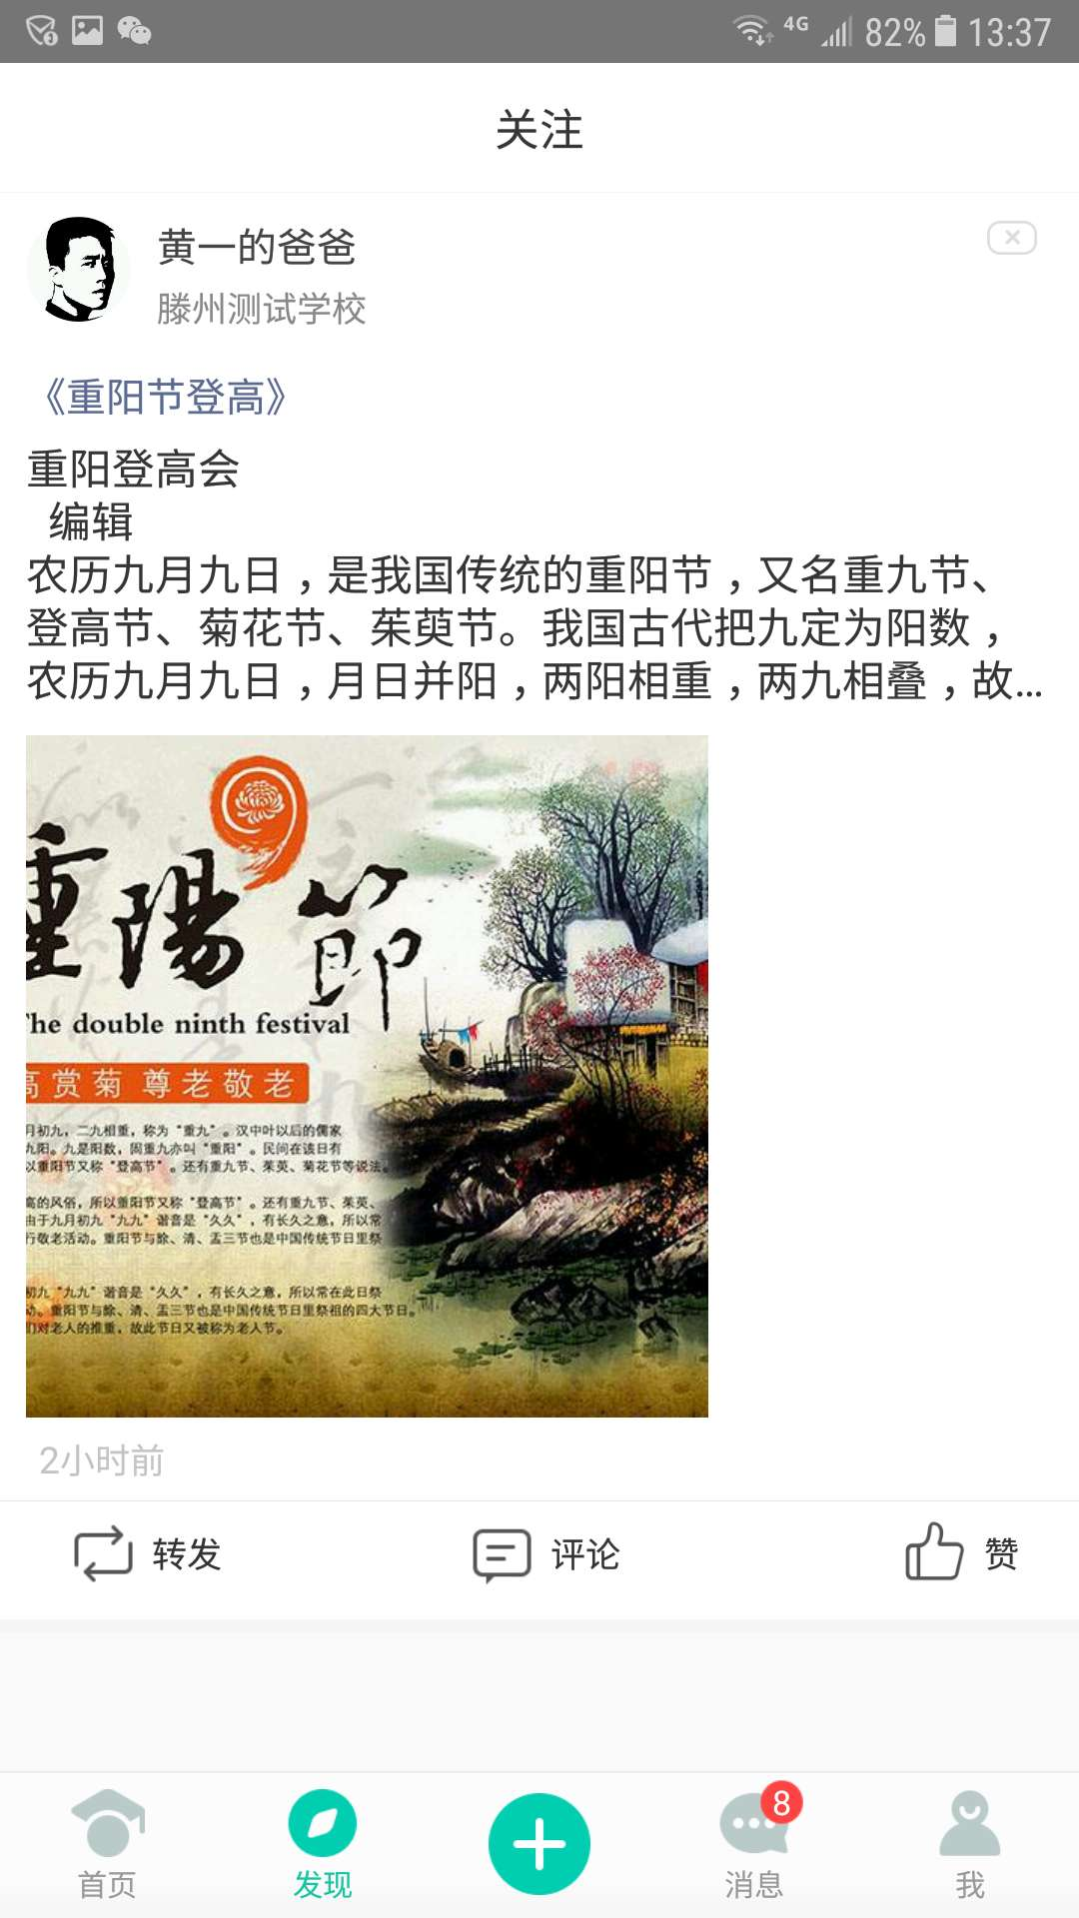
点击下方的“发现”可以查看关注的人动态：

4.符号“+”：
点击中间的符号“+”（图六），可以发表文章，上传视频（图七）
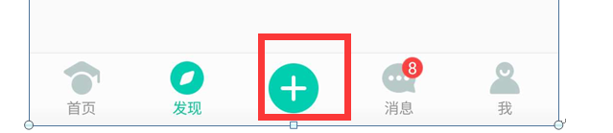
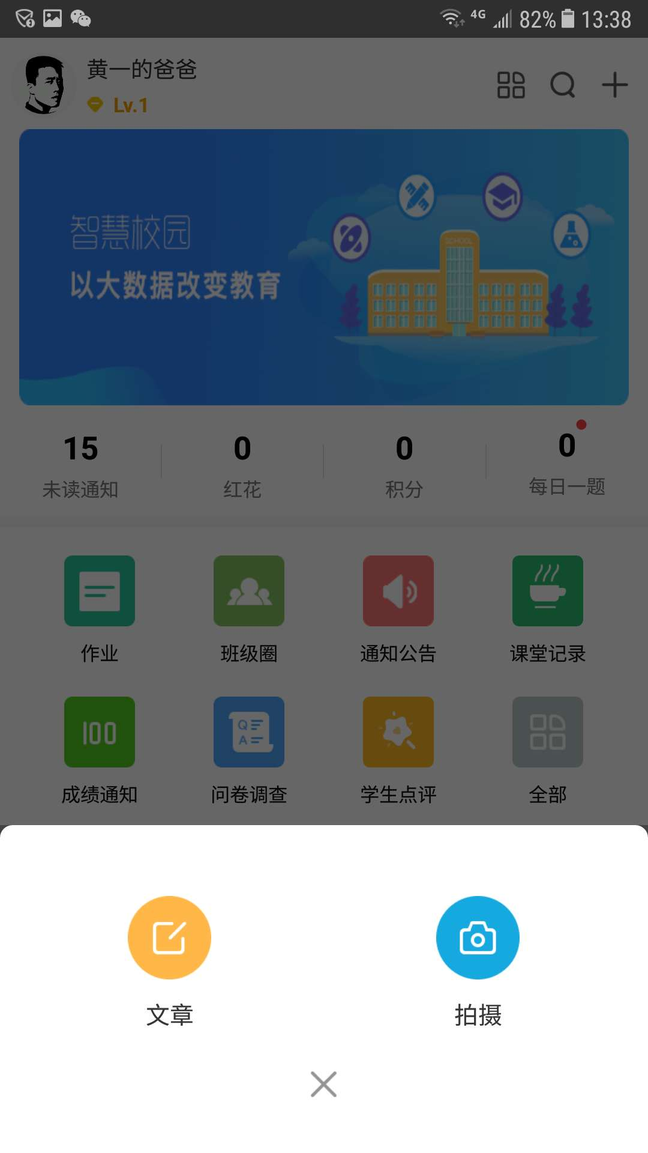
图六
图七
4.1文章
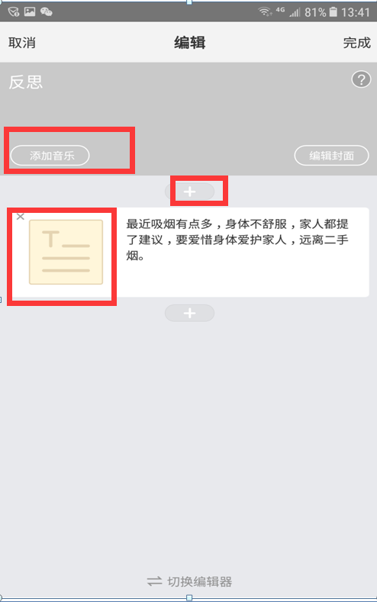
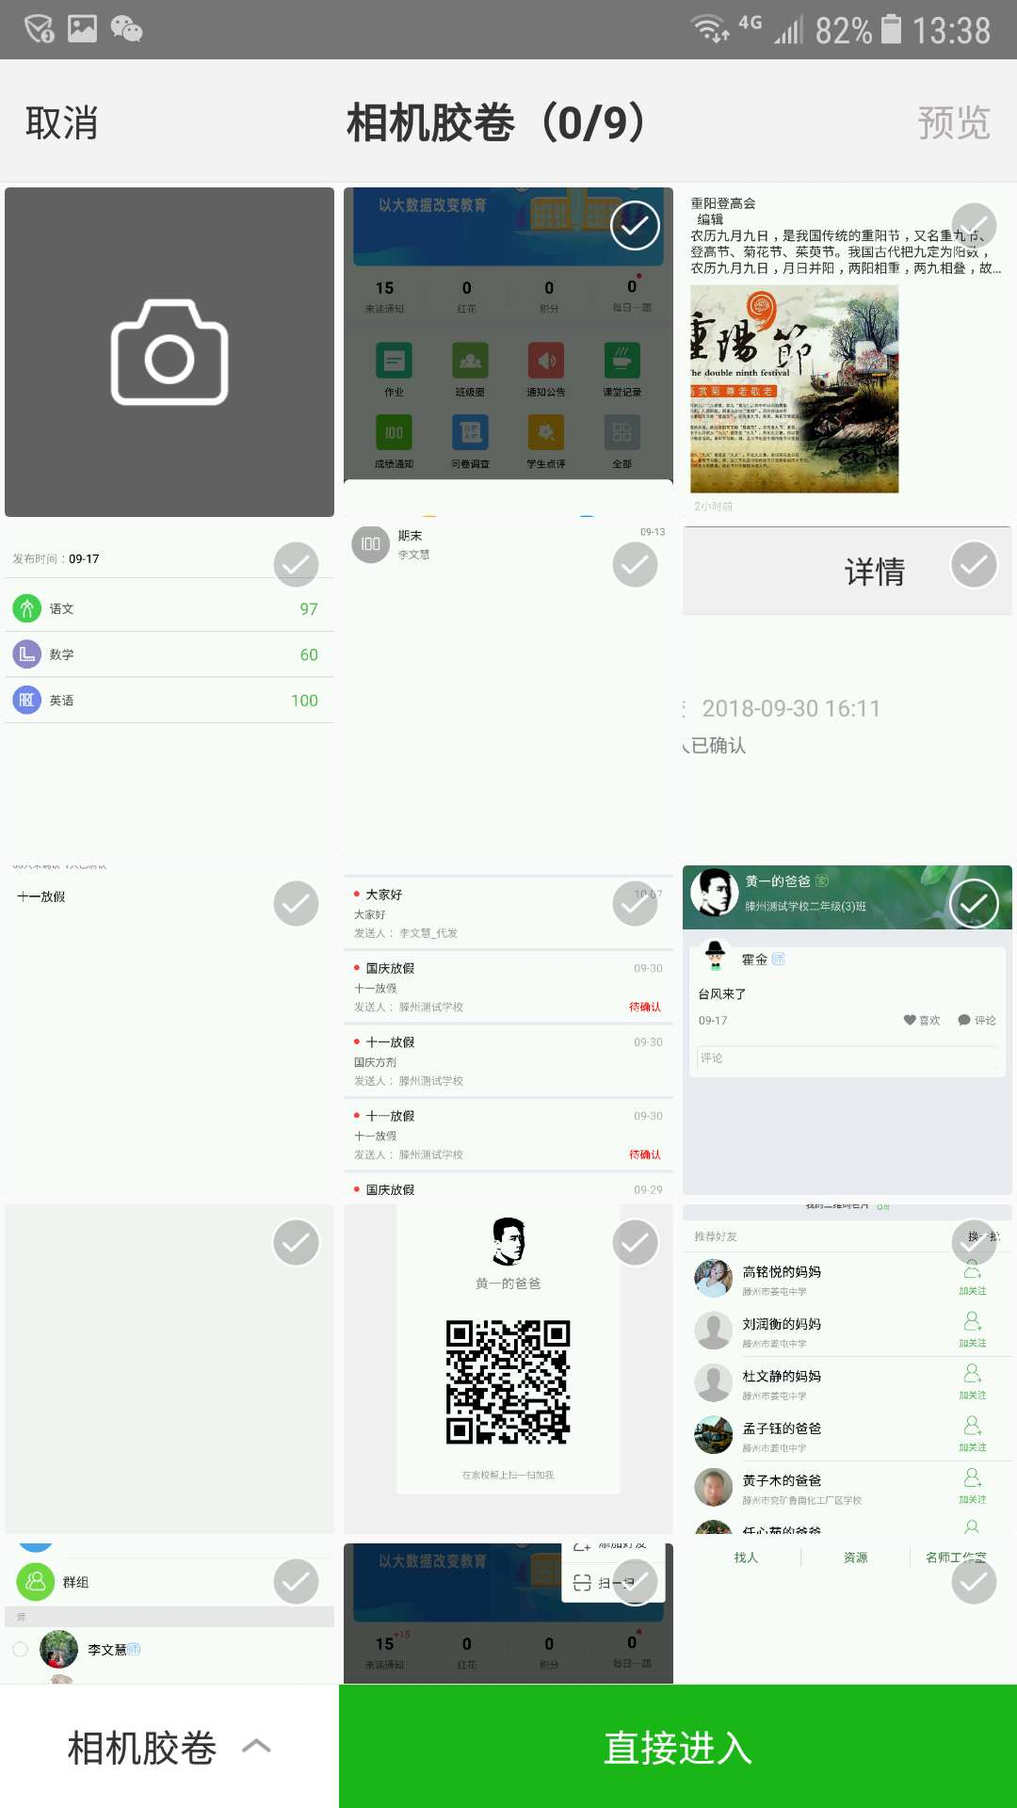
点击“文章”，可以进行对文章标题和内容进行编辑，也可以插入相应的文章图片。文章图片选择好后点击“直接进入”，（图八）对文章也可以插入音乐（图九），编辑好后点击“完成”即可。
图八 图九

文章编辑完成后，可以对文章进行是否“置顶”、“评论”、“转载”（图十）的设置。再次点击“完成”，文章发表成功，可以进行“分享”、“评论”“点赞”（图十一）。
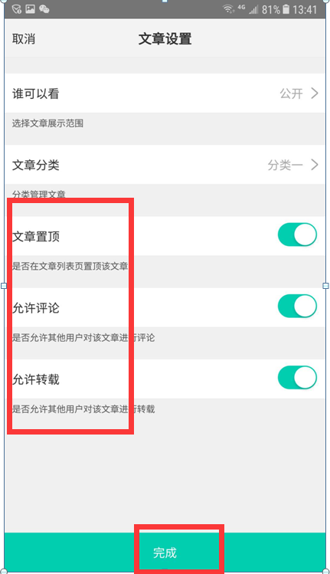
图十

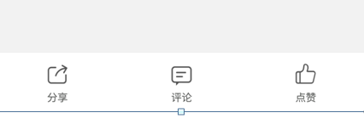
图十一
5.消息：
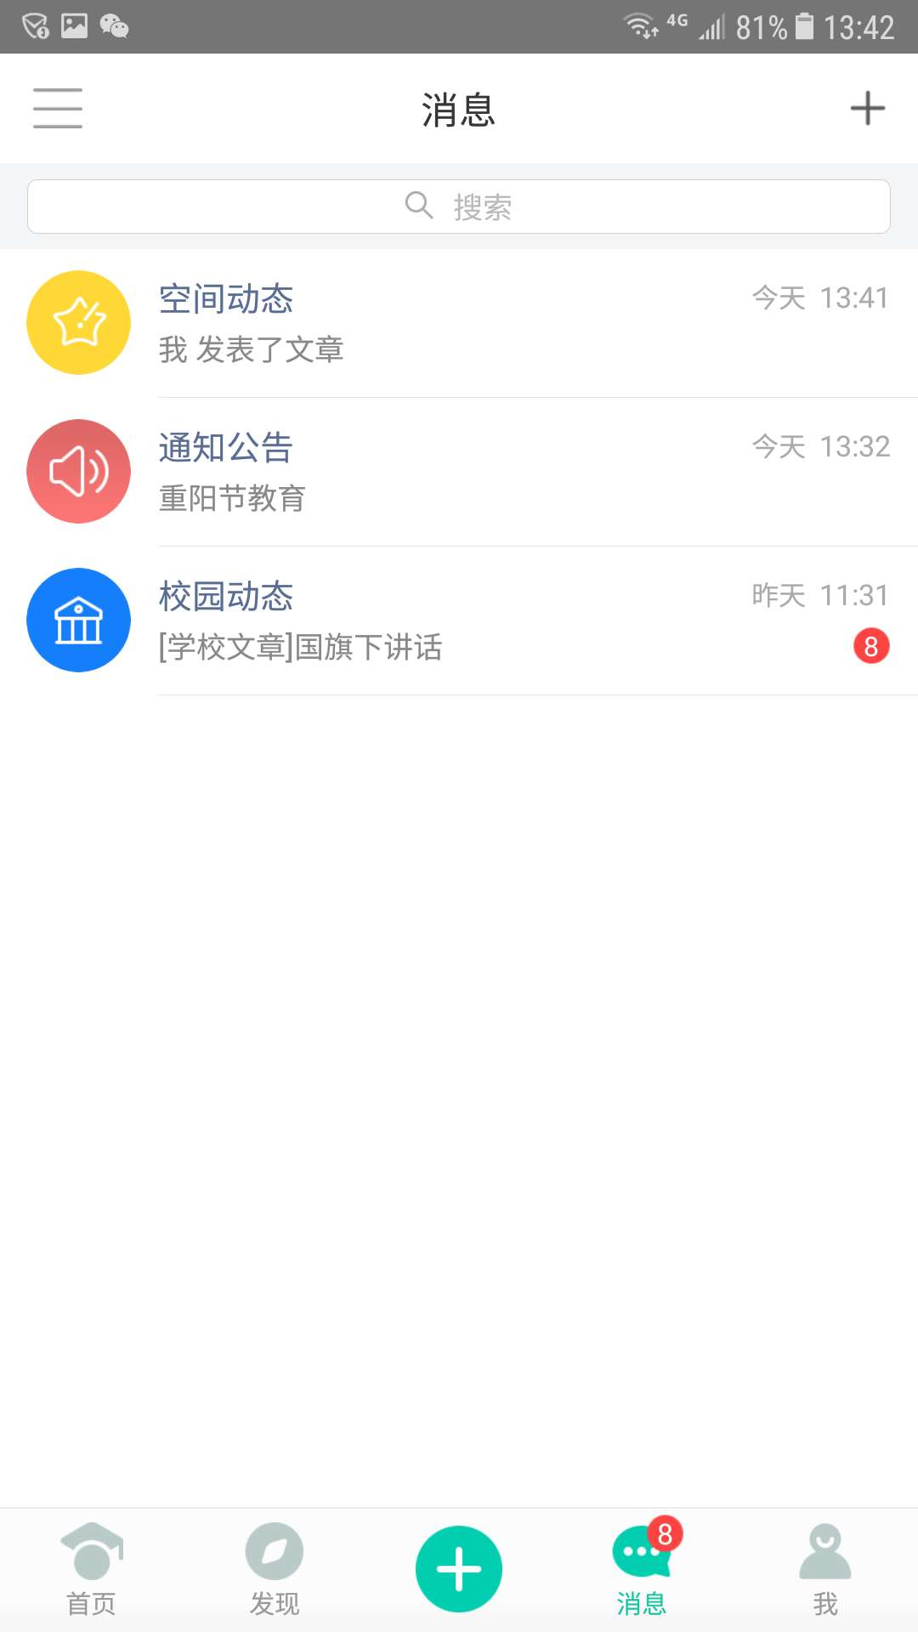
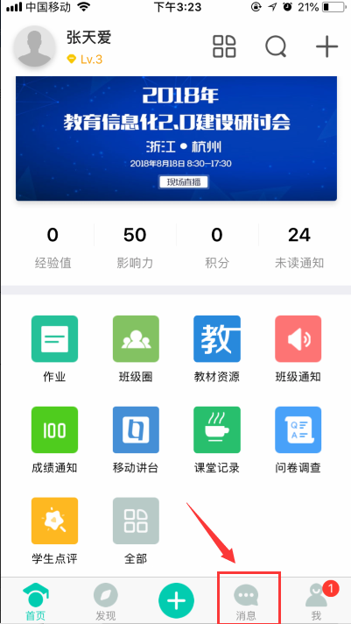
点击首页下方“消息”（图十二），可查看空间动态、通知公告以及校园动态（图十三）
图十二 图十三
6.“我”：
点击“我”，可以查看文章、资源、相册、通讯录等内容
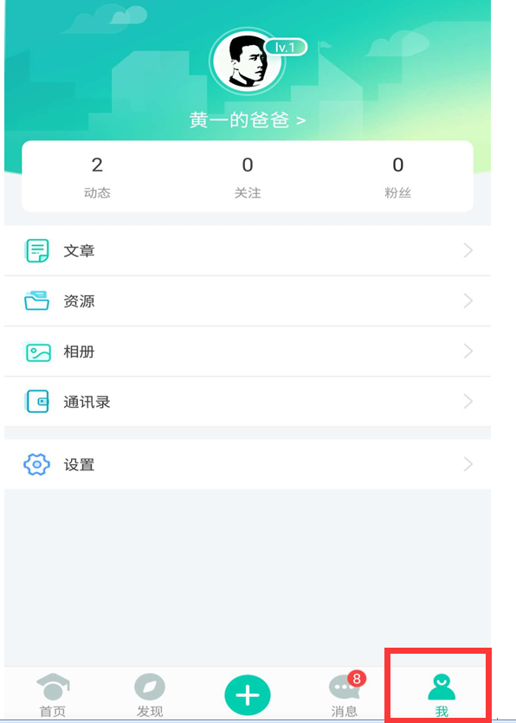

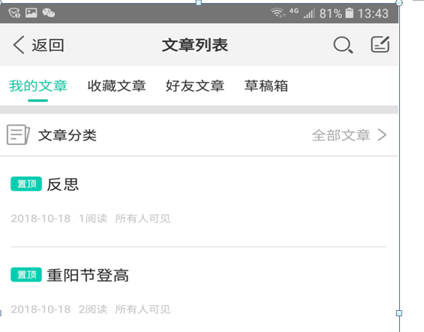
6.1在“文章”里面，可以查看发表的文章、收藏文章、好友文章以及草稿箱等

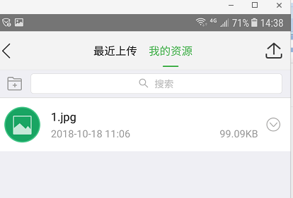
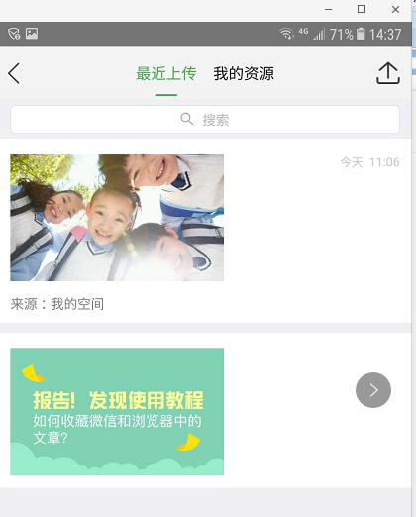
6.2在“资源”里面，可以查看用户最近上传的资源（图十四），还有用户资源库内的资源（图十五）
图十四 图十五
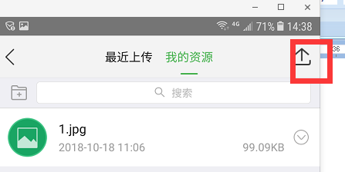
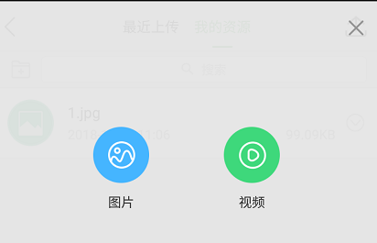
6.3点击右上角“上传”按钮（图十六），上传“图片”、“视频”（图十七）
图十六 图十七
6.4点击“相册”，可以创建新的相册，查看好友照片，也可以上传照片：
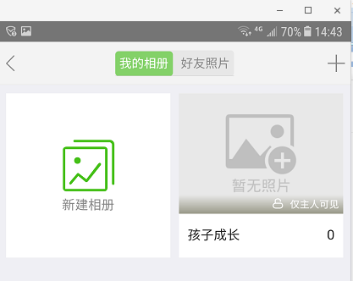
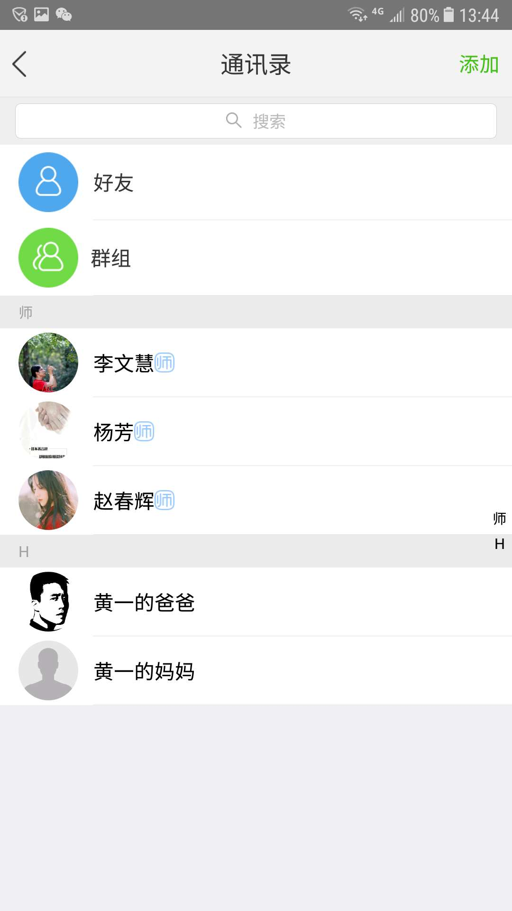
6.5点击“通讯录”，可以通过右上角添加“好友”

6.6点击“设置，可以在“账号与安全”里面“修改密码”，绑定“手机、微信、QQ”等，也可以退出登录。


